常州市政府采购项目

公开招标文件

项目名称：前黄镇武进新孟河下游水环境综合治理项目管理采购
项目编号：JSZC-320412-CTZB-G2024-0255
采 购 人：常州市武进区前黄镇人民政府
采购代理机构：常州市城投建设工程招标有限公司

目 录

第一章 投标邀请 1
第二章 投标人须知 6
第三章 资格审查 19
第四章 评标程序、评标方法和评标标准 22
第五章 采购需求 32
第六章 拟签订的合同文本 49
第七章 投标文件格式 64

第一章 投标邀请
项目概况
前黄镇武进新孟河下游水环境综合治理项目管理采购的潜在投标人应在“苏采云”政府采购一体化平台 获取招标文件，并于2024年08月29日09点30分（北京时间）前递交投标文件。

一、项目基本情况
1.项目编号：JSZC-320412-CTZB-G2024-0255
2.项目名称：前黄镇武进新孟河下游水环境综合治理项目管理采购
3.项目预算金额：人民币95万元
4.项目最高限价（如有）：优惠率≥0%
5.采购需求：前黄镇武进新孟河下游水环境综合治理项目管理采购，项目预算总投资为10937.8万元，其中建安工程费用8702.7万元、工程建设其他费用1714.3万元、预备费用520.8万元。
6.合同履行期限：与项目建设同期。
7.本项目是否接受联合体投标：□是 ■否。
8.本项目是否接受进口产品投标：□是 ■否。

二、申请人的资格要求（须同时满足）
1.满足《中华人民共和国政府采购法》第二十二条规定以及下列情形：
1.1未被“信用中国”网站（www.creditchina.gov.cn）或“中国政府采购网”网站（www.ccgp.gov.cn）列入失信被执行人、重大税收违法案件当事人名单、政府采购严重失信行为记录名单；
1.2单位负责人为同一人或者存在直接控股、管理关系的不同投标人（包含法定代表人为同一个人的两个及两个以上法人，母公司、全资子公司及其控股公司），不得参加同一合同项下的政府采购活动。
2.落实政府采购政策需满足的资格要求：
2.1 中小企业政策
□本项目不专门面向中小企业预留采购份额。
■本项目专门面向 ■中小 □小微企业 采购。即：提供的服务全部由符合政策要求的中小企业承接。
□本项目预留部分采购项目预算专门面向中小企业采购。对于预留份额，提供的货物由符合政策要求的中小企业制造、服务由符合政策要求的中小企业承接。预留份额通过以下措施进行：获得采购合同的投标人应承诺将采购项目中不低于40%的金额分包给一家或多家中小企业。
2.2 其它落实政府采购政策的资格要求（如有）：/。
3.本项目的特定资格要求：
3.1本项目是否接受分支机构参与投标：□是 ■否；
3.2本项目是否属于政府购买服务：
□否
■是，公益一类事业单位、使用事业编制且由财政拨款保障的群团组织，不得作为承接主体；
3.3其他特定资格要求：
（1）供应商具有工程勘察设计、施工总承包、监理等一项或多项资质；
（2）负责本项目的勘察、设计、施工、招标代理、投资估算编制、监理单位不得参加投标。

三、获取招标文件
1.时间：2024年08月08日至2024年08月15日（北京时间）。
2.地点：“苏采云”政府采购一体化平台
3.方式：“苏采云”政府采购一体化平台自行免费下载
4.售价：0元

四、提交投标文件截止时间、开标时间和地点
投标截止时间、开标时间：2024年08月29日09点30分（北京时间）。
地点：“苏采云”政府采购一体化平台

五、公告期限
自本公告发布之日起5个工作日。

六、其他补充事宜
1.本项目需要落实的政府采购政策：/。
2.根据省财政厅《关于更换全省政府采购交易系统C A数字证书和电子签章的通知》（苏财购〔2023〕101号），“苏采云”政府采购交易系统（以下简称苏采云系统）的CA数字证书、电子签章已更换为江苏省电子政务证书认证中心C A和方正国际软件（北京）有限公司电子签章。如果投标人通过苏采云系统参与政府采购项目，需要更换CA数字证书和电子签章。具体办理指南和操作手册见链接：http://www.ccgp-jiangsu.gov.cn/jiangsu/zlxz/ee/ee3a4bc5a3454aa2b0d9312230633ce9.html。
领取CA和办理电子签章（请至常州市锦绣路2号常州市政务服务中心1-1号楼四楼大厅CA办理窗口办理，窗口联系电话0519-85588120，其他联系方式见《苏采云系统供应商操作手册》（以下简称《操作手册》））、进行注册并按《操作手册》要求制作、上传电子投标文件。
3.关于常州市中小企业政府采购信用融资：
根据《常州市财政局 中国人民银行常州市中心支行关于进一步推进政府采购信用融资工作的通知》（常财购〔2021〕13号）等有关文件精神，我市实行政府采购信用融资，将信用作为政策工具引入政府采购领域，金融机构根据政府采购项目中标（成交）通知书或中标（成交）合同，为中标（成交）中小企业投标人提供相应额度贷款的融资模式。申请条件及操作流程等事项详见该文件相关内容或者常州市政府采购网--政采融资平台栏目。

七、对本次招标提出询问，请按以下方式联系。
1.采购人信息
名 称：常州市武进区前黄镇人民政府
地 址：常州市武进区前灵路88号
联系方式：沈先生 0519-86511180
2.采购代理机构信息
名 称：常州市城投建设工程招标有限公司
地 址：常州市新北区通江中路396号中创大厦4楼
联系方式：0519-81580101
3.项目联系方式
项目联系人：王逸菲
电 话：0519-81580152 81580191 81580192（转分机号6012）

第二章 投标人须知

投标人须知资料表

本表是对投标人须知的具体补充和修改，如有矛盾，均以本资料表为准。
标记“■”的选项意为适用于本项目，标记“□”的选项意为不适用于本项目。
条款号 | 条目 | 内容
2.2 | 项目属性 | 项目属性：  ■服务  □货物
2.3 | 科研仪器设备 | 是否属于科研仪器设备采购项目：  □是  ■否
2.4 | 核心产品 | ■关于核心产品本项目不适用。  □本项目__包为单一产品采购项目。  □本项目__包为非单一产品采购项目，核心产品为：____。
3.1 | 现场考察 | ■不组织  □组织，考察时间：/年/月/日/点/分  考察地点：/。
3.1 | 开标前答疑会 | ■不召开  □召开，召开时间：/年/月/日/点/分  召开地点：/。
5.2.5 | 标的所属行业 | 本项目采购标的对应的中小企业划分标准所属行业：其他未列明行业。
11.2 | 投标报价 | 投标报价的特殊规定：  ■无  □有，具体情形：_____。
12 | 投标保证金 | 免收
13.1 | 投标有效期 | 自提交投标文件的截止之日起算60日历天。
25.5 | 分包 | 本项目的非主体、非关键性工作是否允许分包：  ■不允许  □允许，具体要求：  （1）可以分包履行的具体内容：/；  （2）允许分包的金额或者比例：/；  （3）其他要求：/。
26.1.1 | 询问 | 询问送达形式：投标人对招标文件如有疑问，请将疑问于2024年08月16日11点00分（北京时间）前以书面形式提交或传真至常州市城投建设工程招标有限公司。传真：0519-81580105，邮箱：czctzb@163.com。
26.3 | 联系方式 | 接收询问和质疑的联系方式  联系部门：技术部；  联系电话：0519-81580152 81580191 81580192（转分机号6012）；  通讯地址：常州市城投建设工程招标有限公司（常州市新北区通江中路396号中创大厦4楼）。
27 | 代理费 | （一）收费对象：  □采购人  ■中标人  （二）收费标准：  代理费按差额定率累进法计算。  代理费按照上述标准的70%收取。  代理费按上述计算方法不足人民币3000元的，按人民币3000元收取。  （3）缴纳时间：中标人应在领取中标通知书时将代理费支付至常州市城投建设工程招标有限公司账户。  收款单位：常州市城投建设工程招标有限公司  开户银行：中国建设银行常州大成苑支行  银行账号：32001624236052500905
  服  费 务  类  率 型  成交金额（万元） | 服务类
  100（含，下同）以下 | 1.5%
  100-500 | 0.8%
  500—1000 | 0.45%
  …… | ……

投标人须知

一 说 明
- 采购人、采购代理机构、投标人、联合体
  - 采购人、采购代理机构：指依法进行政府采购的国家机关、事业单位、团体组织，及其委托的采购代理机构。本项目采购人、采购代理机构见第一章《投标邀请》。
  - 投标人（也称“供应商”、“申请人”）：指向采购人提供货物、工程或者服务的法人、其他组织或者自然人。
  - 联合体：指两个以上的自然人、法人或者其他组织组成一个联合体，以一个供应商的身份共同参加政府采购。
- 资金来源、项目属性、科研仪器设备采购、核心产品
  - 资金来源为财政性资金和/或本项目采购中无法与财政性资金分割的非财政性资金。
  - 项目属性见《投标人须知资料表》。
  - 是否属于科研仪器设备采购见《投标人须知资料表》。
  - 核心产品见《投标人须知资料表》。
- 现场考察、开标前答疑会
  - 若《投标人须知资料表》中规定了组织现场考察、召开开标前答疑会，则投标人应按要求在规定的时间和地点参加。
  - 由于未参加现场考察或开标前答疑会而导致对项目实际情况不了解，影响投标文件编制、投标报价准确性、综合因素响应不全面等问题的，由投标人自行承担不利评审后果。
- 样品
  - 本项目是否要求投标人提供样品，以及样品制作的标准和要求、是否需要随样品提交相关检测报告、样品的递交与退还等要求见《投标人须知资料表》。
  - 样品的评审方法以及评审标准等内容见第四章《评标方法和评标标准》。
- 政府采购政策（包括但不限于下列具体政策要求）
  - 进口产品
    - 指通过中国海关报关验放进入中国境内且产自关境外的产品，包括已经进入中国境内的进口产品。关于进口产品的相关规定依据《政府采购进口产品管理办法》（财库〔2007〕119号文）、《关于政府采购进口产品管理有关问题的通知》（财办库〔2008〕248号文）。
  - 中小企业、监狱企业及残疾人福利性单位
    - 中小企业定义：

      - 中小企业是指在中华人民共和国境内依法设立，依据国务院批准的中小企业划分标准确定的中型企业、小型企业和微型企业，但与大企业的负责人为同一人，或者与大企业存在直接控股、管理关系的除外。符合中小企业划分标准的个体工商户，在政府采购活动中视同中小企业。关于中小企业的相关规定依据《中华人民共和国中小企业促进法》、《政府采购促进中小企业发展管理办法》（财库〔2020〕46号）、《关于印发中小企业划型标准规定的通知》（工信部联企业〔2011〕300 号）、《国务院关于进一步促进中小企业发展的若干意见》（国发〔2009〕36 号）。
      - 供应商提供的货物、工程或者服务符合下列情形的，享受中小企业扶持政策：
（1）在货物采购项目中，货物由中小企业制造，即货物由中小企业生产且使用该中小企业商号或者注册商标；
（2）在工程采购项目中，工程由中小企业承建，即工程施工单位为中小企业；
（3）在服务采购项目中，服务由中小企业承接，即提供服务的人员为中小企业依照《中华人民共和国劳动合同法》订立劳动合同的从业人员。
      - 在货物采购项目中，供应商提供的货物既有中小企业制造货物，也有大型企业制造货物的，不享受中小企业扶持政策。
      - 以联合体形式参加政府采购活动，联合体各方均为中小企业的，联合体视同中小企业。其中，联合体各方均为小微企业的，联合体视同小微企业。
    - 监狱企业定义：是指由司法部认定的为罪犯、戒毒人员提供生产项目和劳动对象，且全部产权属于司法部监狱管理局、戒毒管理局、直属煤矿管理局，各省、自治区、直辖市监狱管理局、戒毒管理局，各地（设区的市）监狱、强制隔离戒毒所、戒毒康复所，以及新疆生产建设兵团监狱管理局、戒毒管理局的企业。
    - 残疾人福利单位定义：享受政府采购支持政策的残疾人福利性单位应当同时满足以下条件：

      - 安置的残疾人占本单位在职职工人数的比例不低于25%（含25%），并且安置的残疾人人数不少于10 人（含10 人）；
      - 依法与安置的每位残疾人签订了一年以上（含一年）的劳动合同或服务协议；
      - 为安置的每位残疾人按月足额缴纳了基本养老保险、基本医疗保险、失业保险、工伤保险和生育保险等社会保险费；
      - 通过银行等金融机构向安置的每位残疾人，按月支付了不低于单位所在区县适用的经省级人民政府批准的月最低工资标准的工资；
      - 提供本单位制造的货物、承担的工程或者服务（以下简称产品），或者提供其他残疾人福利性单位制造的货物（不包括使用非残疾人福利性单位注册商标的货物）；
      - 前款所称残疾人是指法定劳动年龄内，持有《中华人民共和国残疾人证》或者《中华人民共和国残疾军人证（1 至8 级）》的自然人，包括具有劳动条件和劳动意愿的精神残疾人。在职职工人数是指与残疾人福利性单位建立劳动关系并依法签订劳动合同或服务协议的雇员人数。
    - 本项目是否专门面向中小企业预留采购份额见第一章《投标邀请》。
    - 采购标的对应的中小企业划分标准所属行业见《投标人须知资料表》。
    - 小微企业价格评审优惠的政策调整：见第四章《评标方法和评标标准》。
  - 政府采购节能产品、环境标志产品
    - 政府采购节能产品、环境标志产品实施品目清单管理。财政部、发展改革委、生态环境部等部门根据产品节能环保性能、技术水平和市场成熟程度等因素，确定实施政府优先采购和强制采购的产品类别及所依据的相关标准规范，以品目清单的形式发布并适时调整。依据品目清单和认证证书实施政府优先采购和强制采购。
    - 采购人拟采购的产品属于品目清单范围的，采购人及其委托的采购代理机构依据国家确定的认证机构出具的、处于有效期之内的节能产品、环境标志产品认证证书，对获得证书的产品实施政府优先采购或强制采购。关于政府采购节能产品、环境标志产品的相关规定依据《关于调整优化节能产品、环境标志产品政府采购执行机制的通知》（财库〔2019〕9号）。
    - 如本项目采购产品属于实施政府强制采购品目清单范围的节能产品，则投标人所报产品必须获得国家确定的认证机构出具的、处于有效期之内的节能产品认证证书，否则投标无效；
    - 非政府强制采购的节能产品或环境标志产品，依据品目清单和认证证书实施政府优先采购。优先采购的具体规定见第四章《评标方法和评标标准》（如涉及）。
    - 依据《关于印发〈商品包装政府采购需求标准（试行）〉、〈快递包装政府采购需求标准（试行）〉的通知》（财办库〔2020〕123号）文件精神，采购人在采购文件中明确政府采购供应商提供产品及相关快递服务的具体包装要求的，在政府采购合同中载明对政府采购供应商提供产品及相关快递服务的具体包装要求和履约验收相关条款的，中标成交供应商必须严格执行，必要时应按照要求在履约验收环节出具检测报告。
  - 支持乡村产业振兴管理
    - 为落实《关于运用政府采购政策支持乡村产业振兴的通知》（财库〔2021〕19号）有关要求，做好支持脱贫攻坚工作，本项目采购活动中对于支持乡村振兴管理的相关要求见第五章《采购需求》（如涉及）。
  - 正版软件
    - 依据《财政部 国家发展改革委 信息产业部关于印发无线局域网产品政府采购实施意见的通知》（财库〔2005〕366 号），采购无线局域网产品和含有无线局域网功能的计算机、通信设备、打印机、复印机、投影仪等产品的，优先采购符合国家无线局域网安全标准（GB 15629.11/1102）并通过国家产品认证的产品。其中，国家有特殊信息安全要求的项目必须采购认证产品，否则投标无效。财政部、国家发展改革委、信息产业部根据政府采购改革进展和无线局域网产品技术及市场成熟等情况，从国家指定的认证机构认证的生产厂商和产品型号中确定优先采购的产品，并以“无线局域网认证产品政府采购清单”（以下简称清单）的形式公布。清单中新增认证产品厂商和型号，由财政部、国家发展改革委、信息产业部以文件形式确定、公布并适时调整。
    - 各级政府部门在购置计算机办公设备时，必须采购预装正版操作系统软件的计算机产品，相关规定依据《国家版权局、信息产业部、财政部、国务院机关事务管理局关于政府部门购置计算机办公设备必须采购已预装正版操作系统软件产品的通知》（国权联〔2006〕1 号）、《国务院办公厅关于进一步做好政府机关使用正版软件工作的通知》（国办发〔2010〕47 号）、《财政部关于进一步做好政府机关使用正版软件工作的通知》（财预〔2010〕536 号）。
  - 信息安全产品
    - 所投产品属于《关于调整信息安全产品强制性认证实施要求的公告》（2009 年第33 号）范围的，采购经国家认证的信息安全产品，否则投标无效。关于信息安全相关规定依据《关于信息安全产品实施政府采购的通知》（财库〔2010〕48 号）。
  - 政府采购创新产品政策
    - 采购人要将创新要求嵌入采购项目需求，可在采购文件中设定评审规则，优先采购各级政府部门公开发布的有效期内的创新产品、创新服务、首台套、首购首用等《目录》的创新产品，上述《目录》内创新产品，自认定之日起2年内视同已具备相应销售业绩，参加政府采购活动时业绩分值为满分。
- 投标费用
  - 投标人应自行承担所有与准备和参加投标有关的费用，无论投标的结果如何，采购人或采购代理机构在任何情况下均无承担这些费用的义务和责任。

二 招标文件
- 招标文件构成
  - 招标文件包括以下部分：
- 投标邀请
- 投标人须知
- 资格审查
- 评标程序、评标方法和评标标准
- 采购需求
- 拟签订的合同文本
- 投标文件格式
  - 投标人应认真阅读招标文件的全部内容。投标人应按照招标文件要求提交投标文件并保证所提供的全部资料的真实性，并对招标文件做出实质性响应，否则投标无效。
- 对招标文件的澄清或修改
  - 采购人或采购代理机构对已发出的招标文件进行必要澄清或者修改的，将在原公告发布媒体上以发布更正公告的形式通知所有获取招标文件的潜在投标人。
  - 澄清或者修改的内容为招标文件的组成部分，并对所有获取招标文件的潜在投标人具有约束力。澄清或者修改的内容可能影响投标文件编制的，将在投标截止时间至少15日前，以更正公告形式通知所有获取招标文件的潜在投标人；不足15日的，将顺延提交投标文件的截止时间和开标时间。

三 投标文件的编制
- 投标范围、投标文件中计量单位的使用及投标语言
  - 本项目如划分采购包，投标人可以对本项目的其中一个采购包进行投标，也可同时对多个采购包进行投标。投标人应当对所投采购包对应第五章《采购需求》所列的全部内容进行投标，不得将一个采购包中的内容拆开投标，否则其对该采购包的投标将被认定为无效投标。
  - 除招标文件有特殊要求外，本项目投标所使用的计量单位，应采用中华人民共和国法定计量单位。
  - 除专用术语外，投标文件及来往函电均应使用中文书写。必要时专用术语应附有中文解释。投标人提交的支持资料和已印制的文献可以用外文，但相应内容应附有中文翻译本，在解释投标文件时以中文翻译本为准。未附中文翻译本或翻译本中文内容明显与外文内容不一致的，其不利后果由投标人自行承担。
- 投标文件构成
  - 投标人应当按照招标文件的要求编制投标文件。投标文件应由《资格证明文件》、《商务技术文件》两部分构成。投标文件的部分格式要求，见第七章《投标文件格式》。
  - 对于招标文件中标记了“实质性格式”文件的，投标人不得改变格式中给定的文字所表达的含义，不得删减格式中的实质性内容，不得自行添加与格式中给定的文字内容相矛盾的内容，不得对应当填写的空格不填写或不实质性响应，否则投标无效。未标记“实质性格式”的文件和招标文件未提供格式的内容，可由投标人自行编写。
  - 第四章《评标程序、评标方法和评标标准》中涉及的证明文件。
  - 对照第五章《采购需求》，说明所提供货物和服务已对第五章《采购需求》做出了响应，或申明与第五章《采购需求》的偏差和例外。如第五章《采购需求》中要求提供证明文件的，投标人应当按具体要求提供证明文件。
  - 投标人认为应附的其他材料。
- 投标报价
  - 所有投标均以人民币报价。
  - 投标人的报价应包括为完成本项目所发生的一切费用和税费，招标人将不再支付报价以外的任何费用。投标人的报价应包括但不限于下列内容，《投标人须知资料表》中有特殊规定的，从其规定。
    - 投标货物及标准附件、备品备件、专用工具等的出厂价（包括已在中国国内的进口货物完税后的仓库交货价、展室交货价或货架交货价）和运至最终目的地的运输费和保险费，安装调试、检验、技术服务、培训、质量保证、售后服务、税费等按照招标文件要求完成本项目的全部相关服务费用；
    - 按照招标文件要求完成本项目的全部相关服务费用。
  - 采购人不得向供应商索要或者接受其给予的赠品、回扣或者与采购无关的其他商品、服务。
  - 投标人不能提供任何有选择性或可调整的报价，否则其投标无效。
- 投标保证金

根据江苏省和常州市的相关文件规定，免收投标保证金。
- 投标有效期
  - 投标文件应在本招标文件《投标人须知资料表》中规定的投标有效期内保持有效，投标有效期少于招标文件规定期限的，其投标无效。
- 投标文件的签署、加盖公章
  - 招标文件要求签字的内容（如授权委托书等），可以使用电子签章或使用原件的电子件（电子件指扫描件、照片等形式电子文件）；要求第三方出具的加盖公章原件（如联合协议、分包意向协议、制造商授权书等），投标文件中应使用原件的电子件。
  - 招标文件要求加盖公章的内容，一般通过投标文件编制工具加盖电子签章。

四 投标文件的提交
- 投标文件的提交
  - 本项目使用常州市政府采购业务管理平台。投标人根据招标文件及常州市政府采购业务管理平台供应商操作手册要求编制、生成并提交电子投标文件。
  - 采购人及采购代理机构拒绝接受通过常州市政府采购业务管理平台以外任何形式提交的投标文件。
- 投标截止时间
  - 投标人应在招标文件要求提交投标文件截止时间前，将电子投标文件提交至常州市政府采购业务管理平台。
- 投标文件的修改与撤回
  - 投标截止时间前，投标人可以通过常州市政府采购业务管理平台对所提交的投标文件进行补充、修改或者撤回。
  - 投标人对投标文件的补充、修改的内容应当按照招标文件要求签署、加盖公章，作为投标文件的组成部分。

五 开标、资格审查及评标
- 开标
  - 采购人或采购代理机构将按招标文件的规定，在投标截止时间的同一时间和招标文件预先确定的地点组织开标。
  - 本项目开标采用不见面招投标模式，使用常州市政府采购业务管理平台在线进行开标。投标人应在规定的时间内对投标文件进行解密，因非系统原因导致的解密失败，视为投标无效。
  - 开标过程将使用常州市政府采购业务管理平台公布投标人名称、投标价格和招标文件规定的需要宣布的其他内容并进行记录，并由参加开标的各投标人代表在规定时间内确认。投标人超过规定时间未确认但是未提出疑义的，系统将视同已确认。
  - 投标人代表对开标过程和开标记录有疑义，以及认为采购人、采购代理机构相关工作人员有需要回避的情形的，应当场通过业务系统提出询问或者回避申请。采购人、采购代理机构对投标人代表提出的询问或者回避申请将及时处理。
  - 投标人不足3家的，不予开标。
  - 投标人须在开标前使用“验证CA”功能验证本地计算机的控件环境是否正常，并且在开标评审过程中不可随意更换计算机，必须使用验证成功的计算机进行操作，否则造成相应后果由投标人自行承担。本地计算机要求安装摄像头、麦克风和音箱，保持网络通畅。
  - 因本项目采用不见面交易的方式，在开标、评审过程中，供应商需要保持操作计算机前有相关责任人值守，及时对于系统或者评委会发出的指令和要求进行响应操作。如果因为无人值守造成不能及时回应系统或者评委会指令和要求从而导致影响开标、评审结果的，责任由投标人承担。
  - 如果在采购活动过程中出现以下情形，导致“常州市政府采购业务管理平台”系统无法正常运行，或者无法保证本项目采购活动的公平、公正和安全时，代理机构可以延缓或者暂停采购活动，情况严重的可以终止采购活动：
1)平台系统发生故障而无法登录访问的；
2)平台系统应用或数据库出现错误，不能进行正常操作的；
3)平台系统发现严重安全漏洞，有潜在泄密危险的；
4)病毒发作导致平台系统不能进行正常操作的；
5)其他无法保证本次采购活动的公平、公正和安全的情况。
出现上述情形，不影响采购活动公平、公正性的，代理机构可以待上述情形消除后继续组织不见面交易采购活动，也可以决定某些环节以纸质形式进行；影响或可能影响采购活动公平、公正性的，应当终止本次项目，重新组织采购。
- 资格审查
  - 见第三章《资格审查》。
- 评标委员会
  - 评标委员会根据政府采购有关规定和本次招标采购项目的特点进行组建，并负责具体评标事务，独立履行职责。
  - 评审专家须符合相关规定。依法自行选定评审专家的，采购人和采购代理机构将查询有关信用记录，对具有行贿、受贿、欺诈等不良信用记录的人员，拒绝其参与政府采购活动。
- 评标程序、评标方法和评标标准
  - 见第四章《评标程序、评标方法和评标标准》。

六 确定中标
- 确定中标人
  - 采购人将在评标报告确定的中标候选人名单中按顺序确定中标人，中标候选人并列的，由采购人依法确定。
- 中标公告与中标通知书
  - 采购人或采购代理机构自中标人确定之日起2个工作日内，在常州市政府采购网公告中标结果，同时向中标人发出中标通知书，中标公告期限为1个工作日。
  - 中标通知书对采购人和中标供应商均具有法律效力。中标通知书发出后，采购人改变中标结果的，或者中标供应商放弃中标项目的，应当依法承担法律责任。
- 废标
  - 在招标采购中，出现下列情形之一的，应予废标：
    - 符合专业条件的供应商或者对招标文件作实质响应的供应商不足三家的；
    - 出现影响采购公正的违法、违规行为的；
    - 投标人的报价均超过了采购预算，采购人不能支付的；
    - 因重大变故，采购任务取消的。
    - 平台系统出现序号18.8的所述情形，情况严重且影响采购活动公平、公正性的。
  - 废标后，采购人将废标理由通知所有投标人。
- 签订合同
  - 中标人、采购人应当自中标通知书发出之日起30日内，按照招标文件和中标人投标文件的规定签订书面合同。所签订的合同不得对招标文件确定的事项和中标人投标文件作实质性修改。
  - 中标人拒绝与采购人签订合同的，采购人可以按照评标报告推荐的中标候选人名单排序，确定下一候选人为中标人，也可以重新开展政府采购活动。
  - 联合体中标的，联合体各方应当共同与采购人签订合同，就中标项目向采购人承担连带责任。
  - 政府采购合同不能转包。
  - 采购人允许采用分包方式履行合同的，中标人可以依法在中标后将中标项目的非主体、非关键性工作采取分包方式履行合同。本项目的非主体、非关键性工作是否允许分包，见《投标人须知资料表》。政府采购合同分包履行的，应当在投标文件中载明分包承担主体，分包承担主体应当具备相应资质条件且不得再次分包，否则投标无效。中标人就采购项目和分包项目向采购人负责，分包供应商就分包项目承担责任。
- 询问与质疑
  - 询问
    - 投标人对政府采购活动事项有疑问的，可依法提出询问，并按《投标人须知资料表》载明的形式送达采购人或采购代理机构。
    - 采购人或采购代理机构对供应商依法提出的询问，在3个工作日内作出答复，但答复的内容不得涉及商业秘密。
  - 质疑
    - 投标人认为采购文件、采购过程、中标结果使自己的权益受到损害的，可以在知道或者应知其权益受到损害之日起7个工作日内，由投标人派授权代表以书面形式向采购人、采购代理机构提出质疑。采购人、采购代理机构在收到质疑函后7个工作日内作出答复。
    - 招标文件中采购需求以及相关部分（第四章、第五章以及投标人资格要求）由采购人负责制定和管理，对该部分内容有询问或者质疑的，投标人应当向采购人书面提出，由采购人负责接收和回复。
    - 质疑函须使用财政部制定的范本文件。（下载网址：http://gks.mof.gov.cn/ztztz/zhengfucaigouguanli/201802/t20180201_2804589.htm）
    - 投标人为自然人的，应当由本人签字；投标人为法人或者其他组织的，应当由法定代表人、主要负责人，或者其授权代表签字或者加盖公章，并加盖公章。
    - 投标人应在法定质疑期内一次性提出针对同一采购程序环节的质疑，法定质疑期内针对同一采购程序环节再次提出的质疑，采购人、采购代理机构有权不予答复。
  - 接收询问和质疑的联系部门、联系电话和通讯地址见《投标人须知资料表》。
- 代理费
  - 收费对象、收费标准及缴纳时间见《投标人须知资料表》。由中标人支付的，中标人须一次性向采购代理机构缴纳代理费，投标报价应包含代理费用。

第三章 资格审查

一、资格审查程序
- 开标结束后，采购人将根据《资格审查要求》中的规定，对投标人进行资格审查，并形成资格审查结果。
- 《资格审查要求》中对格式有要求的，除招标文件另有规定外，均为“实质性格式”文件。
- 投标人《资格证明文件》有任何一项不符合《资格审查要求》的，资格审查不合格，其投标无效。
- 资格审查合格的投标人不足3家的，不进行评标。

二、资格审查要求
序号 | 审查因素 | 审查内容 | 格式要求
1 | 满足《中华人民共和国政府采购法》第二十二条规定及法律法规的其他规定 | 具体规定见第一章《投标邀请》
1-1 | 投标人资格声明函 | 提供了符合招标文件要求的《投标人资格声明函》。 | 格式见《投标文件格式》
1-2 | 投标人信用记录 | 查询渠道：信用中国网站和中国政府采购网（www.creditchina.gov.cn、www.ccgp.gov.cn）；  截止时点：投标截止时间以后、资格审查阶段采购人或采购代理机构的实际查询时间；  信用信息查询记录和证据留存具体方式：查询结果网页打印页作为查询记录和证据，与其他采购文件一并保存；  信用信息的使用原则：经认定的被列入失信被执行人、重大税收违法案件当事人名单、政府采购严重违法失信行为记录名单的投标人，其投标无效。联合体形式投标的，联合体成员存在不良信用记录，视同联合体存在不良信用记录。 | 无须投标人提供，由采购人查询。
2 | 落实政府采购政策需满足的资格要求 | 具体要求见第一章《投标邀请》
2-1 | 中小企业声明函 | 1、投标人单独投标的，应提供中小企业声明函；如为监狱企业或残疾人福利性单位，不必提供中小企业声明函，但须按注1或注2要求提供证明材料。  2、如招标文件要求以联合体形式参加或者要求合同分包的，且投标人为联合体或拟进行合同分包的，则联合体中的中小企业、签订分包意向协议的中小企业具体情况须在《中小企业声明函》中如实填报。上述中小企业如为监狱企业或残疾人福利性单位应在声明函中如实列明单位性质，并按注1或注2要求提供证明材料。  注1：监狱企业须提供由省级以上监狱管理局（常州市含教育矫治局）、戒毒管理局（含新疆生产建设兵团）出具的属于监狱企业的证明文件。  注2：残疾人福利性单位须按招标文件要求提供《残疾人福利性单位声明函》。 | 格式见《投标文件格式》
2-2 | 其它落实政府采购政策的资格要求 | 如有，见第一章《投标邀请》 | 提供证明文件的电子件或电子证照
3 | 本项目的特定资格要求 | 如有，见第一章《投标邀请》
3-1 | 是否接受联合体投标 | 1、如本项目接受联合体投标，且投标人为联合体时必须提供《联合协议》，明确各方拟承担的工作和责任，并指定联合体牵头人，授权其代表所有联合体成员负责本项目投标和合同实施阶段的牵头、协调工作。该联合协议应当作为投标文件的组成部分，与投标文件其他内容同时递交。  2、联合体各成员单位均须提供本表中序号1-1、1-2的证明文件。  3、本表序号3-2项规定的其他特定资格要求中的每一小项要求，联合体各方中至少应当有一方符合本表中其他资格要求并提供证明文件。  4、联合体中有同类资质的供应商按照联合体分工承担相同工作的，应当按照资质等级较低的供应商确定资质等级。  5、以联合体形式参加政府采购活动的，联合体各方不得再单独参加或者与其他供应商另外组成联合体参加同一合同项下的政府采购活动。  6、若联合体中任一成员单位中途退出，则该联合体的投标无效。  7、本项目不接受联合体投标时，投标人不得为联合体。 | 提供《联合协议》原件的电子件  格式见《投标文件格式》
3-2 | 其他特定资格要求 | 如有，见第一章《投标邀请》 | 提供证明文件的电子件或电子证照

第四章 评标程序、评标方法和评标标准

一、评标程序
- 投标文件的符合性审查
  - 评标委员会对资格审查合格的投标人的投标文件进行符合性审查，以确定其是否满足招标文件的实质性要求。
  - 评标委员会根据《符合性审查要求》中规定的审查因素和审查内容，对投标人的投标文件是否实质上响应招标文件进行符合性审查，并形成符合性审查评审结果。投标人《商务技术文件》有任何一项不符合《符合性审查要求》要求的，投标无效。
符合性审查要求
序号 | 审查因素 | 审查内容
1 | 投标函、法定代表人资格证明书、授权委托书和政府采购供应商信用承诺书 | 按招标文件要求提供投标函、法定代表人资格证明书、授权委托书和政府采购供应商信用承诺书；
2 | 投标完整性 | 未将一个采购包中的内容拆开投标；
3 | 投标报价 | 投标报价未超过招标文件中规定的项目/采购包预算金额或者项目/采购包最高限价；
4 | 报价唯一性 | 投标文件未出现可选择性或可调整的报价（招标文件另有规定的除外）；
5 | 投标有效期 | 投标文件中承诺的投标有效期满足招标文件中载明的投标有效期的；
6 | 签署、加盖公章 | 按照招标文件要求签署、加盖公章的；
7 | 实质性格式 | 标记为“实质性格式”的文件均按招标文件要求提供；
8 | ★号条款响应 | 投标文件满足招标文件第四章《采购需求》中★号条款要求的；
9 | 分包承担主体资质（如有） | 分包承担主体具备《投标人须知资料表》载明的资质条件且提供了资质证书电子件（如有）；
10 | 分包意向协议  （如有） | 按招标文件规定签订并提供分包意向协议原件的电子件的；（如有）
11 | 报价的修正（如有） | 不涉及报价修正，或投标文件报价出现前后不一致时，投标人对修正后的报价予以确认；（如有）
12 | 报价合理性 | 报价合理，或投标人的报价明显低于其他通过符合性审查投标人的报价，有可能影响产品质量或者不能诚信履约的，能够应评标委员会要求在规定时间内证明其报价合理性的；
13 | 进口产品  （如有） | 招标文件不接受进口产品投标的内容时，投标人所投产品非进口产品的；
14 | 国家有关部门对投标人的投标产品有强制性规定或要求的 | 国家有关部门对投标人的投标产品有强制性规定或要求的（如相应技术、安全、节能和环保等），投标人的投标产品应符合相应规定或要求，并提供证明文件电子件：  1）采购的产品若属于《节能产品政府采购品目清单》范围中政府强制采购产品，则投标人所报产品必须获得国家确定的认证机构出具的、处于有效期之内的节能产品认证证书；  2）投标产品如涉及计算机信息系统安全专用产品的，须提供公安部颁发的计算机信息系统安全专用产品销售许可证；  3）投标产品如有属于开展国家信息安全产品认证产品范围的，须提供由中国网络安全审查技术与认证中心（原中国信息安全认证中心）按国家标准认证颁发的有效认证证书等）；  4）国家有特殊信息安全要求的项目，采购产品涉及无线局域网产品和含有无线局域网功能的计算机、通信设备、打印机、复印机、投影仪等产品的，投标产品须为符合国家无线局域网安全标准（GB 15629.11/1102）并通过国家产品认证的产品；
15 | 公平竞争 | 投标人遵循公平竞争的原则，不存在恶意串通，妨碍其他投标人的竞争行为，不存在损害采购人或者其他投标人的合法权益情形的；
16 | 串通投标 | 不存在《政府采购货物和服务招标投标管理办法》视为投标人串通投标的情形：  （一）不同投标人的投标文件由同一单位或者个人编制（包含使用同一MAC地址的计算机制作电子响应文件的情形）；  （二）不同投标人委托同一单位或者个人办理投标事宜（包含使用同一MAC地址的计算机提交或者解密电子响应文件的情形）；  （三）不同投标人的投标文件载明的项目管理成员或者联系人员为同一人；  （四）不同投标人的投标文件异常一致或者投标报价呈规律 性差异；  （五）不同投标人的投标文件相互混装；  （六）不同投标人的投标保证金从同一单位或者个人的账户转出；
17 | 附加条件 | 投标文件未含有采购人不能接受的附加条件的；
18 | 其他无效情形 | 投标人、投标文件不存在不符合法律、法规和招标文件规定的其他无效情形。

- 投标文件有关事项的澄清或者说明
  - 评标过程中，评标委员会将通过常州市政府采购业务管理平台系统以书面形式要求投标人对其投标文件中含义不明确、同类问题表述不一致或者有明显文字和计算错误的内容，作出必要的澄清、说明或者补正。投标人的澄清、说明或者补正应当采用书面形式，并加盖电子公章。投标人的澄清、说明或者补正不得超出投标文件的范围或者改变投标文件的实质性内容。澄清文件将作为投标文件内容的一部分。
  - 评标委员会认为投标人的报价明显低于其他通过符合性审查投标人的报价，有可能影响产品质量或者不能诚信履约的，有权要求该投标人在规定的时间内提供书面说明，必要时提交相关证明材料；若投标人不能证明其报价合理性，评标委员会将其作为无效投标处理。
  - 投标报价须包含招标文件全部内容，如分项报价表有缺漏视为已含在其他各项报价中，将不对投标总价进行调整。评标委员会有权要求投标人在规定的时间内对此进行书面确认，投标人不确认的，视为将一个采购包中的内容拆开投标，其投标无效。
  - 投标文件报价出现前后不一致的，按照下列规定修正：
    - 招标文件对于报价修正是否另有规定：
□有，具体规定为：/
■无，按下述2.4.2-2.4.7项规定修正。
    - 单独递交的开标一览表（报价表）与投标文件中开标一览表（报价表）内容不一致的，以单独递交的开标一览表（报价表）为准；
    - 投标文件中开标一览表（报价表）内容与投标文件中相应内容不一致的，以开标一览表（报价表）为准；
    - 大写金额和小写金额不一致的，以大写金额为准；
    - 单价金额小数点或者百分比有明显错位的，以开标一览表的总价为准，并修改单价；
    - 总价金额与按单价汇总金额不一致的，以单价金额计算结果为准。
    - 同时出现两种以上不一致的，按照前款规定的顺序修正。修正后的报价经投标人书面确认后产生约束力，投标人不确认的，其投标无效。
  - 落实政府采购政策的价格调整：只有符合第二章《投标人须知》5.2条规定情形的，可以享受中小企业扶持政策，用扣除后的价格参加评审；否则，评标时价格不予扣除。
    - 对于未预留份额专门面向中小企业采购的采购项目，以及预留份额项目中的非预留部分采购包，对小微企业报价给予20%的扣除，用扣除后的价格参加评审。
    - 对于未预留份额专门面向中小企业采购的采购项目，以及预留份额项目中的非预留部分采购包，且接受大中型企业与小微企业组成联合体或者允许大中型企业向一家或者多家小微企业分包的采购项目，对于联合协议或者分包意向协议约定小微企业的合同份额占到合同总金额 30%以上的联合体或者大中型企业的报价给予3%的扣除，用扣除后的价格参加评审。
    - 组成联合体或者接受分包的小微企业与联合体内其他企业、分包企业之间存在直接控股、管理关系的，不享受价格扣除优惠政策。
    - 价格扣除比例对小型企业和微型企业同等对待，不作区分。
    - 中小企业参加政府采购活动，应当按照招标文件给定的格式出具《中小企业声明函》，否则不得享受相关中小企业扶持政策。
    - 监狱企业提供了由省级以上监狱管理局（常州市含教育矫治局）、戒毒管理局（含新疆生产建设兵团）出具的属于监狱企业的证明文件的，视同小微企业。
    - 残疾人福利性单位按招标文件要求提供了《残疾人福利性单位声明函》（见附件）的，视同小微企业。
    - 若投标人同时属于小型或微型企业、监狱企业、残疾人福利性单位中的两种及以上，将不重复享受小微企业价格扣减的优惠政策。
- 投标文件的比较和评价
  - 评标委员会将按照招标文件中规定的评标方法和标准，对符合性审查合格的投标文件进行商务和技术评估，综合比较与评价；未通过符合性审查的投标文件不得进入比较与评价。
  - 评标方法和评标标准
    - 本项目采用的评标方法为：
■综合评分法，指投标文件满足招标文件全部实质性要求，且按照评审因素的量化指标评审得分最高的投标人为中标候选人的评标方法，见《评标标准》，招标文件中没有规定的评标标准不得作为评审的依据。
□最低评标价法，指投标文件满足招标文件全部实质性要求，且投标报价最低的投标人为中标候选人的评标方法。
    - 采用最低评标价法时，提供相同品牌产品（单一产品或核心产品品牌相同）的不同投标人参加同一合同项下投标的，以其中通过资格审查、符合性审查且报价最低的参加评标；报价相同的，由采购人或者采购人委托评标委员会按照下述方法确定一个参加评标的投标人，其他投标无效。
■随机抽取
□其他方式，具体要求：/
    - 非政府强制采购的节能产品或环境标志产品，依据品目清单和认证证书实施政府优先采购。优先采购的具体规定（如涉及）/。
    - 关于无线局域网认证产品政府采购清单中的产品，优先采购的具体规定（如涉及）/。
- 确定中标候选人名单
  - 采用综合评分法时，提供相同品牌产品（单一产品或核心产品品牌相同）且通过资格审查、符合性审查的不同投标人参加同一合同项下投标的，按一家投标人计算，评审后得分最高的同品牌投标人获得中标人推荐资格；评审得分相同的，评标委员会按照下述规定确定一个投标人获得中标人推荐资格，其他同品牌投标人不作为中标候选人。
■随机抽取
□其他方式，具体要求：/
  - 采用综合评分法时，评标结果按评审后得分由高到低顺序排列。得分相同的，按投标报价由低到高顺序排列。得分且投标报价相同的并列。投标文件满足招标文件全部实质性要求，且按照评审因素的量化指标评审得分最高的投标人为排名第一的中标候选人。评分分值计算保留小数点后两位，第三位四舍五入。
  - 采用最低评标价法时，评标结果按本章2.4、2.5调整后的投标报价由低到高顺序排列。投标报价相同的并列。投标文件满足招标文件全部实质性要求且投标报价最低的投标人为排名第一的中标候选人。
  - 评标委员会要对评分汇总情况进行复核，特别是对排名第一的、报价最低的、投标或响应文件被认定为无效的情形进行重点复核。
  - 评标委员会将根据各投标人的评标排序，依次推荐本项目（各采购包）的中标候选人，起草并签署评标报告。本项目（各采购包）评标委员会共（各）推荐不少于3名中标候选人。
- 报告违法行为
  - 评标委员会在评标过程中发现投标人有行贿、提供虚假材料或者串通等违法行为时，有向采购人、采购代理机构或者有关部门报告的职责。

二、评标标准

序号 | 评分因素 | 分值 | 评分标准
1 | 价格分 | 15 | 满足招标文件要求且投标价格最低的投标报价为评标基准价，其价格分为满分。其他投标人的价格分统一按照下列公式计算：  投标报价得分＝（评标基准价/投标报价）×分值。  此处投标报价指经过报价修正，及因落实政府采购政策进行价格调整后的报价，详见第三章《评标方法和评标标准》2.4及2.5。
2 | 主观分
2.1 | 项目管理方案 | 6 | 项目管理方案能够针对本项目特点，对投资控制、进度控制、质量管理、合约管理、安全管理、项目资料管理、文明生产、建设参建各方关系、城市交通、城市管理、环保、市容等相关行政部门、周边单位与居民的协调与沟通进行简要阐述，对招标文件所列项目管理范围与内容作出明确响应。项目管理方案内容齐全、符合规范、结构完整、重点突出、针对性强的，得6分；项目管理方案内容较齐全、符合规范，结构完整性、针对性较好的，得4分；项目管理方案内容基本齐全、符合规范，结构完整性、针对性一般的，得2分；未提供不得分。
2.2 | 投资控制 | 5 | 项目管理方案能够结合本项目的特点，明确指出项目工程造价投资控制的关键点及对应具体措施的。方案全面且科学合理，措施可实施性强的得5分；方案较为完整和科学，措施具有良好可实施性得3分；方案简单，可实施性一般的得1分；未提供不得分。
2.3 | 进度控制 | 6 | 项目管理方案能够根据委托人工期安排，制订合理的项目进度控制计划，明确标出项目形象进度的关键点和具体的控制措施，保证按期交付。方案全面且科学合理，措施可实施性强的得6分；方案较为完整和科学，措施具有良好可实施性得4分；方案简单，可实施性一般的得2分；未提供不得分。
2.4 | 质量控制 | 6 | 项目管理方案能够根据项目质量目标，明确列出项目工程质量控制的关键点，并制订具体的质量控制措施。方案全面且科学合理，措施可实施性强的得6分；方案较为完整和科学，措施具有良好可实施性得4分；方案简单，可实施性一般的得2分；未提供不得分。
2.5 | 沟通协调 | 6 | 项目管理方案能够针对政府行政管理部门、建设单位、设计勘察、招标代理、编标、监理、施工、设备、材料供应、跟踪审计等相关参建单位的不同，明确各参建单位职责划分、列出控制要点和管理方案，并对参建单位日常工作有明确的管理与控制措施的、流程程序清晰。方案全面且科学合理，措施可实施性强的得6分；方案较为完整和科学，措施具有良好可实施性得4分；方案简单，可实施性一般的得2分；未提供不得分。
2.6 | 应急处理 | 6 | 项目管理方案对项目现场文明生产、安全生产、 施工人员治安 管理等制订明确具体的控制措施，对突发事故有合理的应急处理预案。方案全面且科学合理，措施可实施性强的得6分；方案较为完整和科学，措施具有良好可实施性得4分；方案简单，可实施性一般的得2分；未提供不得分。
3 | 客观分
3.1 | 项目负责人 | 5 | （1）项目负责人每取得一项国家级工程类注册证书的得1分，最高得3分。注：提供有效的注册证书原件扫描件及供应商为其连续缴纳的有社保公章的2024年05月-2024年07月社保证明，否则不得分。国家级工程类执业资格含一级注册造价工程师、一级注册建造师、国家注册监理工程师、一级注册建筑师、注册岩土工程师、一级注册结构工程师等住建部颁发的执业资格证书。  （2）项目负责人取得建设工程类高级及以上工程师职称得2分；取得建设工程类工程师职称得1 分，其它不得分；最高得2分。注：提供有效的职称证书原件扫描件及供应商为其连续缴纳的有社保公章的2024年05月-2024年07月社保证明，否则不得分。
3.2 | 项目组成员 | 22 | （1）除项目负责人外拟配备项目组人员中，具有国家级注册执业资格得1分，每人最高得3分。本项限评5人，最高得15分。注：提供有效的证书扫描件及供应商为其连续缴纳的有社保公章的2024年05月-2024年07月社保证明，否则不得分。（1）、（2）人员可重复得分。  （2）除项目负责人外的项目组人员中，取得建设工程类高级及以上工程师职称资格的每人得 1 分，取得建设工程类工程师职称资格的每人得 0.5 分。本项限评5人，最高得 5 分。注：提供有效的职称证书原件扫描件及供应商为其连续缴纳的有社保公章的2024年05月-2024年07月社保证明，否则不得分。国家级工程类执业资格含一级注册造价工程师、一级注册建造师、国家注册监理工程师、一级注册建筑师、注册岩土工程师、一级注册结构工程师等住建部颁发的执业资格证书。（1）、（2）人员可重复得分。  （3）除项目负责人外的项目组人员中，具有注册安全工程师同时具有建设工程类高级工程师及以上职称的得2分，最高得2分。注：提供有效证书扫描件及供应商为其连续缴纳的有社保公章的2024年05月-2024年07月社保证明，否则不得分。
3.3 | 企业  业绩 | 15 | 投标人自2021年07月01日年以来承担过项目管理业绩的，每一个得1.5分，最高得15分。  注：（1）时间以合同载明的签订时间为准；  （2）项目负责人业绩和企业业绩不可重复得分。  （3）同时提供项目合同及项目管理费部分或全部正规发票；（对应的项目管理费发票必须在2024年07月01日前开具，2024年07月01以后开具的发票所对应的业绩不予认可）
3.4 | 项目负责人  业绩 | 5 | 项目负责人2021年07月01日以来承担过项目管理的项目负责人，每有一个项目得1分。本项最高5分。  注：（1）时间以合同载明的签订合同时间为准；  （2）项目负责人以项目管理合同载明的项目负责人或建设单位证明载明的总项目负责人为准；  （3）项目负责人业绩和企业业绩不可重复得分。  （4）同时提供项目合同及项目管理费部分或全部正规发票；（对应的项目管理费发票必须在2024年07月01日前开具，2024年07月01以后开具的发票所对应的业绩不予认可）
3.5 | 企业认证 | 3 | 提供有效的质量管理体系、职业健康安全管理体系、环境管理体系认证证书，每一项认证得1分，最高得3分。注：提供证书扫描件及中国国家认证认可监督管理委员会网站查询页面完整截图且证书状态为有效，否则不得分。
合计 |  | 100

第五章 采购需求
一、项目内容及要求
1.采购需求：工程全过程管理，从配合办理项目前期手续开始至项目竣工验收及档案资料移交完毕、竣工决算、移交和保修期结束之日止的建设全过程项目管理，包括配合办理项目前期准备工作，申报各项报建审查手续；在项目实施阶段，进行设计管理、招标管理、设备材料、采购管理、施工管理、投资控制和竣工验收等工作，并对工程项目进行质量、进度、投资、合同、信息、安全等方面的有效统筹管理和控制，直到办理竣工验收手续和竣工决算、保修期满等实施过程的建设管理工作及各种手续的报审管理工作。
2.项目地点：江苏省武进区前黄镇
3.项目概况：前黄镇武进新孟河下游水环境综合治理项目管理采购，项目预算总投资为10937.8万元，其中建安工程费用8702.7万元、工程建设其他费用1714.3万元、预备费用520.8万元。
4.合同履行期限：与项目建设同期。
5.质量要求：整体工程质量按施工总承包合同要求。
二、商务要求
1.派驻到现场的人员（含项目负责人）总人数应符合下表要求：
岗位专业 | 人员要求
项目负责人 | 1人
技术负责人 | 1人
造价负责人 | 1人
现场负责人 | 1人
现场专业技术人员 | 2人
合计 | 6人
注：中标人可根据工程实际需要及时投入人员，未经采购人同意，不得更换上述人员，所有管理人员均须身体健康，年龄不得超过 65 周岁，且合同期内现场人员须保证两人及以上(项目负责人必须在场，有事离开项目现场须向采购人请假)。
2.本项目报价为固定优惠率（项目管理服务费=收费标准*（1-优惠率）），投标报价应包括采购文件所确定的采购范围相应服务的提供、人员（包括工资和补贴)、办公场所及设施、保险、劳保、管理、各种税费、利润、税金、政策性文件规定及合同包含的所有风险、责任等各项应有费用，以及为完成该项服务项目所涉及到的一切相关费用。一旦成交，结算时按成交费率及采购文件约定的计费基数计算，采购人不再支付其他任何费用。
3.项目管理费用最终结算：项目管理费最终结算金额=总投资额（最终审定的建安工程费）×按《关于规范工程建设领域中介服务收费行为及标准的通知》（前政发【2020】37号）的收费标准×（1-投标优惠率）。
例如：投标人的投标优惠率为10%，则按收费标准的90%计取（1-10%=90%），最终审定的建安工程费为8700万，则项目管理费最终结算金额=[1000万×2%+(5000万-1000万)×1.5%+（8700万-5000万）×1.2%]×(1-30%）×90%=78.372万。
4.付款方式：
（1）签订合同后支付合同总价的10%作为预付款；
（2）工程验收合格后，支付合同总价的50%作为进度款；
（3）余款于工程竣工结算审计后一次性付清。
三、技术要求（包括但不限于）：
（一）前期管理
1.1组织招标代理单位办理招标办工程报建、施工合同、监理合同备案；
1.2负责组织有关单位办理质监、安监委托交费、办理支付保函和中标通知书备案。
2.负责组织项目用电、用水、燃气、电信、有线电视配套申请。
3.负责组织项目单项验收。包括但不限于：供电、路灯、供水、排水、通讯、燃气、有线电视验收。
4.负责组织单体验收及竣工备案验收。主要是：规划验收、竣工验收、综合验收和竣工备案表审批。
5.中标人（项目管理公司）负责以采购人名义办理项目前期审批各项手续，采购人给予协助，涉及到与土地取得以及主要规划指标调整相关的前期审批事项，由采购人负责，中标人（项目管理公司）给予协助。
6.办理项目前期审批手续过程中产生的各项费用，由采购人承担，并按照规定及时缴纳。
7. 中标人（项目管理公司）应在对项目情况与项目所在地市场情况进行充分调查了解后，提出项目关键节点计划，经与采购人充分沟通后，共同书面予以确认。双方认可的关键节点计划，作为确定项目管理时间目标的参考依据，如在项目建设过程中采购人提出调整的，则各类时间目标相应予以调整。
8.在项目建设过程中，根据双方确认的关键节点计划，中标人（项目管理公司）应制订项目建设方案，及编制主项节点计划并报采购人确认后实施。
9. 中标人（项目管理公司）负责组织项目启动会的召开，根据项目启动会所确定的文本作为项目建设的依据进行实施。
（二）设计阶段管理
1.设计阶段工作内容：
1.1负责组织规划方案设计及施工图设计：
1.1.1负责组织规划设计任务书编制、规划设计方案招投标、组织规划设计方案内外部评审和详规调整确定；
1.1.2负责组织规划平面报批、规划公示及建设工程用地许可证办理；
1.1.3负责项目地质勘探方案确认及勘察报告前置送审；
1.1.4负责组织施工图设计跟踪。组织白图内部审查及优化；
1.1.5负责施工图外部审查，并申领审图意见合格书；
1.1.6负责组织设计变更办理，包括在规定时间内办理重大设计变更和完成相关行政部门变更手续；
1.2负责室外管线综合设计：
1.2.1负责组织项目供电、供水、供气方案确定；
1.2.2负责组织道路、排水、供水、供电、燃气、有线电视、电信、智能化、路灯施工图设计；
1.3负责对所有的设计单位的服务质量、图纸质量进行综合评价。
2.设计阶段质量控制：
2.1组织各阶段（包括方案设计、初步设计和施工图设计）的采购人及专家评审和政府审批，根据评审和审批结果，负责编制下一阶段设计要求文件；
2.2审核设计各阶段的图纸、技术说明和计算书等设计文件是否符合国家有关设计规范、有关设计质量要求和标准，并提出修改意见；
2.3在设计进展过程中，审核设计是否符合采购人对项目功能、标准和规模的要求、并提出修改意见；
2.4若有必要，组织有关专家对设计进行分析、论证，以优化设计，经采购人认可的外部专家所发生的交通费、食宿费和咨询费由采购人承担；
2.5对结构体系、设备系统的技术经济进行分析，并提出优化意见；
2.6审核所有专业设计与有关工程规范、地块市政条件是否相符合，以获得有关政府部门审查通过；政府要求的施工图设计审核由采购人委托有资质的审图设计单位完成；
2.7审核施工图设计深度及施工可行性，以确保施工的顺利进行；
2.8参与采购人组织的设备材料选型，提出咨询意见。
3.中标人（项目管理公司）协助采购人以招标或其他符合规定的方式选择规划设计各阶段（包括但不限于规划设计，初步设计、施工图设计等）的设计单位，选定的设计单位应当具有相应的资质条件及专业技术能力。
4.各类设计合同以采购人名义签署，由中标人（项目管理公司）负责具体组织实施。
5.中标人（项目管理公司）应负责编制设计任务书，并确定各类设计的范围、深度、标准、质量等具体要求，督促各设计单位按规定期限及要求完成设计任务，设计中应当充分利用各项规划指标，以利于实现项目的最佳整体效益。
6.对于各设计单位提交的设计成果，甲乙双方共同参与评审，并提出各种优化建议，中标人（项目管理公司）在保证设计质量的前提下，应听取并尊重采购人意见。
7.项目设计费用由采购人承担并按照合同约定方式按实、足额支付。
（三）工程管理
1.工程进度管理
1.1项目整体施工计划及施工组织方案由施工单位编制完成，中标人（项目管理公司）审核确认后，报采购人审批同意后实施。中标人（项目管理公司）应责成项目总承包商按月、季、年编制阶段进度计划并监督实施。
1.2项目分期实施工期控制，具体以该期工程合同约定的工期为准。
1.3遇下列情况，由中标人（项目管理公司）提供联系单经采购人签证确认，工期相应顺延：
1.3.1重大设计变更；
1.3.2因施工过程中发现地质情况与详勘资料有较大出入而导致重大技术方案调整；
1.3.3因需对接的区域市政工程等不能及时跟进而导致延期；
1.3.4采购人未及时拨付资金造成工程延误；
1.3.5施工合同中规定的施工单位可以顺延工期的其他情形；
1.3.6不可抗力因素及政府行为、国家重大政策调整；
1.3.7采购人原因导致工期顺延。
1.4中标人（项目管理公司）应对承包商完成进度计划的情况进行监督和检查，掌握项目实际进度状况。当某一进度计划将无法按时完成并影响到总体竣工期限时，应及时告知采购人，并提出相应的整改措施，确保按期完工。
1.5中标人（项目管理公司）应每月30日前向采购人提供工程月报。
2.工程质量管理
2.1负责工程施工质量目标确定及编制阶段性成果工程管理大纲及工程质量控制体系。
2.2负责审查施工单位编制的“施工组织设计”、和监理编制的“监理规划”、“监理实施细则”。
2.3负责工程施工质量管理措施编制和检查监督执行。
2.4单体工程管理：
2.4.1负责按规定时间组织工程开工；
2.4.2负责组织现场规划定位放线及成果的保护，组织规划±0.000的复验；
2.4.3负责组织审查施工图纸；
2.4.4负责督促监理单位、对施工过程中日常管理和检查；
2.4.5负责按设计施工图和相应规范督促参建各方规范施工；
2.5根据已排列的管网施工进度计划及时安排各专业管网进场施工，熟悉各套施工图，并及时协调解决施工中遇到的问题；
2.5.1督促监理做好管网施工的检查、验收。
2.6负责项目竣工验收准备。主要是单体竣工验收和各单项竣工验收做好现场和资料准备。
2.7负责资料交接验收。主要是竣工资料移交档案馆，向建设单位移交资料。
2.8负责竣工项目工程质量保修。主要是保修协议签定、保修管理办法制定、保修跟踪。
2.9负责登记并存档各部门转发各种和项目有关的合同。
2.10负责信息资料管理。主要是按分类负责收集整理合同、协议、设计变更、现场签证、工程图纸、工程前期手续资料,会议纪要,各种联系单和在工程施工过程中产生的相关资料。
2.11负责检查各施工单位竣工结算材料的申报是否符合规定，负责对参建各方的执行合同和服务质量评价，负责对项目实施的工程总结。
2.12施工阶段组织与协调：
2.12.1组织、协调参与工程建设各单位之间的关系；
2.12.2协助甲方向各政府主管部门办理各项审批事项；
2.13项目工程质量标准应达到国家或行业现行的施工质量验收规范的合格标准；
2.14中标人（项目管理公司）应认真按照标准、规范和设计图纸要求督促施工单位进行施工，并随时接受采购人的检查检验，并为检查检验提供便利条件；
2.15中标人（项目管理公司）应根据质量管理的实际需要，参加工程各关键节点的隐蔽工程验收、中间验收等，一旦发现工程质量达不到约定标准的，中标人（项目管理公司）应立即责成施工单位负责修复、整改、或者返工，直至符合质量要求。
3.工程安全文明管理
3.1中标人（项目管理公司）应做好本项目安全施工的相关管理工作，督促、教育相关施工单位严格按安全标准组织施工，采取相应安全防护措施，并检查落实到位；监督施工单位建立符合公司品牌形象的工地环境，配合协调政府相关部门的检查，并整改落实。
3.2如发生伤亡及按政府有关部门要求处理，由事故责任方承担发生的费用；如采购人因此被政府有关部门进行处罚的，由中标人（项目管理公司）向相关的事故责任方进行追偿。
（四）成本管理
中标人（项目管理公司）协助采购人选择造价咨询单位，并负责对整个项目进行全过程成本控制（设计阶段—施工阶段—结算阶段），明确项目成本控制目标，及时发现项目实际成本与成本目标的偏离，并预警，最终使项目结算成本控制在成本目标的范围之内。
1.配合造价咨询单位对项目的概算编制和组织评审。在规划设计方案确定后，组织咨询单位编制项目投资概算，报甲方审批。在采购人批准的投资概算范围内，中标人（项目管理公司）负责要求设计单位进行限额设计。
2.配合项目施工图设计限额及成本建议和专业分包工程设计限额及成本建议。
3.配合审核典型施工图预算和管道工程专业分包工程预算等。
4.负责项目成本预算编制和确定，下达项目成本目标任务书。建筑施工图设计完成后，中标人（项目管理公司）组织编制工程造价预算，报采购人审批，经采购人批准的工程造价预算作为成本控制目标。在施工过程中，如发生引起工程造价调整的重大因素，中标人（项目管理公司）应及时书面向采购人报告，并相应调整工程造价预算金额。
5.负责项目动态成本管理：
5.1负责按规定程序对市政变更、签证、联系单等涉及成本的测算及控制；
5.2负责按规定程序对专业分包工程的变更、签证、联系单等涉及成本的测算及控制；
5.3负责编制项目月度动态成本执行明细和动态成本预警及目标成本调整。
6.设计变更管理：
6.1对于非重大设计变更，中标人（项目管理公司）有权根据项目实际情况，在充分征求监理方和设计方意见的基础上，与有关承包商就变更施工合同的事宜进行协商，达成一致意见后报采购人备案；
6.2对于重大设计变更，中标人（项目管理公司）应向采购人提供一份要求进行变更的书面文件，阐明需进行变更的理由，文件中还应附上监理方和设计方对此问题的书面意见及对变更后施工合同价格调整额度的预测，并经采购人确认后予以变更；
采购人应在收到中标人（项目管理公司）提供的要求进行变更书面文件后5个工作日内召开由采购人、中标人（项目管理公司）、设计方、监理方及其他有关各方的代表共同出席的审查会。审查会应根据中标人（项目管理公司）提出的文件，对变更施工合同的必要性和合理性开展充分的讨论和论证，并作决定；
6.3如采购人提出的重大设计变更涉及前期政府审批手续变更的，由采购人负责和相关职能部门沟通允许后，中标人（项目管理公司）按规定程序报有关政府职能部门审批；
6.4如重大设计变更（成本增加超过5万元）涉及到调整项目预算投资额度，经采购人确认后，相应调整成本控制目标。
7. 中标人（项目管理公司）应建立完善的工程变更及现场签证管理制度，在施工过程中，由作为采购人代表的管理人员严格按照制度做好施工现场的工程变更及签证管理工作。签证涉及工程价款调整的，应由成本管理专业人员出具意见。
8.参与并审核项目市政、专业分包和零星工程的结算：
8.1项目竣工验收通过后，中标人（项目管理公司）应要求施工单位及时提交竣工结算报告，与竣工结算报告一并报采购人审定。在竣工结算过程中，中标人（项目管理公司）应全力配合采购人完成审核、对账等工作，协助采购人控制工程结算造价；
8.2核定的工程成本目标有下列情况之一的，由中标人（项目管理公司）提出，经采购人同意，并予以变更：
8.2.1不可抗力；
8.2.2国家重大政策调整；
8.2.3主要原材料、人工费用等价格出现重大变化；
8.2.4从项目实际出发，对项目内容、标准等设计方案有重大变更，单项变更超过5万元；
8.2.5因受地质等自然条件制约，施工图设计时有重大技术调整；
8.2.6其他经采购人同意的变更情形。
9.负责编制项目成本后评估分析报告。
（五）招标采购管理
中标人（项目管理公司）协助采购人工程发包与甲供设备材料采购过程（包括考察与询价、招投标组织、合同谈判）。会同采购人按照当地政府部门的有关规定，委托招标代理公司承担工程发包与甲供设备材料采购工作。
1.工程发包与设备材料采购过程投资控制：
1.1审核招标文件和合同文件中有关投资的条款；
1.2审核、分析各投标单位的投标报价；
2.工程发包和材料设备采购过程质量控制：
2.1分析招投标文件和合同文件中有关质量条款，并提出咨询意见。
3.工程发包和材料设备采购过程进度控制：
3.1分析招标进度计划与设计进度计划、施工总进度计划和材料设备采购计划的关系，并提出咨询意见；
3.2分析招标文件和合同文件中有关进度的条款，并提出咨询意见；
3.3分析各投标单位的进度计划，并提出咨询意见；
3.4对招标工作进度提出咨询意见，以不影响施工和材料设备采购进度。
4.工程发包和材料设备采购过程合同管理：
4.1和甲方讨论并确定整个项目所采用的工程发包模式、合同结构和合同文本；
4.2对各项工程招标、评标方法提出咨询意见；
4.3会同甲方组织以上各类合同的技术谈判和商务谈判。
5.工程发包和材料设备采购过程信息管理：
5.1收集、分类、存档招投标过程中的各种信息；
5.2提供招投标阶段各种分析报告的函件。
6.工程发包和材料设备采购过程组织与协调：
6.1参与组织对投标单位的资格审查；
6.2参与组织发放招标文件，组织投标答疑；
6.3参与组织对投标文件的预审和评标；
6.4组织、协调参与招投标工作的各单位之间的关系；
6.5协助采购人向政府主管部门办理各项审理事项。
（六）竣工验收和交付管理
1.工程完工后，中标人（项目管理公司）负责组织竣工验收，一次性验收未能通过的，应要求施工单位整改直至验收通过。竣工验收通过后，中标人（项目管理公司）督促施工单位按照城建档案管理的要求整理并提交完整的竣工资料，。
2.在工程具备交付条件前，中标人（项目管理公司）应制定交付方案并组织实施，组织各参建单位对本项目和设备、资料采购人移交。
（七）资金计划管理
1.项目建设过程中，中标人（项目管理公司）应根据项目建设需要，编制项目现金流计划和年度预算/季度资金使用计划，经采购人核准后实施。
2.项目建设过程中的各类合同款项，由采购人直接按相关约定及中标人（项目管理公司）的签证文件，支付给各专业工作单位。每次付款前，各专业工作单位应提出付款申请，并附上相应金额的发票及其他所需证明文件，经中标人（项目管理公司）签证确认后，报采购人审核付款。
（八）档案管理
1.接收并归档保存设计方和承包商提供的资料，并在项目建成移交时统一提交给采购人。
2.中标人（项目管理公司）应建立完整的项目建设档案管理制度，在项目完成后将工程档案、财务档案及相关资料向采购人和有关部门移交。未征得有关方面同意，不得泄露与本项目有关的保密资料。

附件：
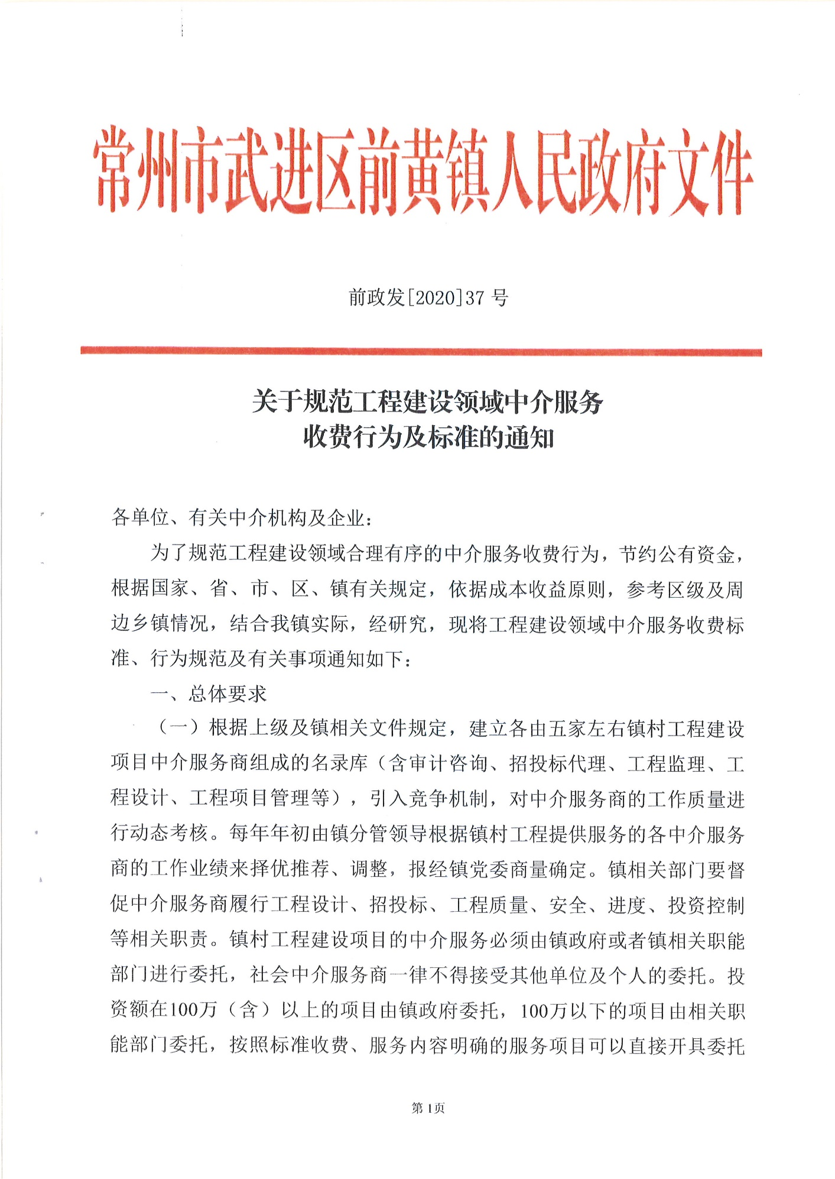

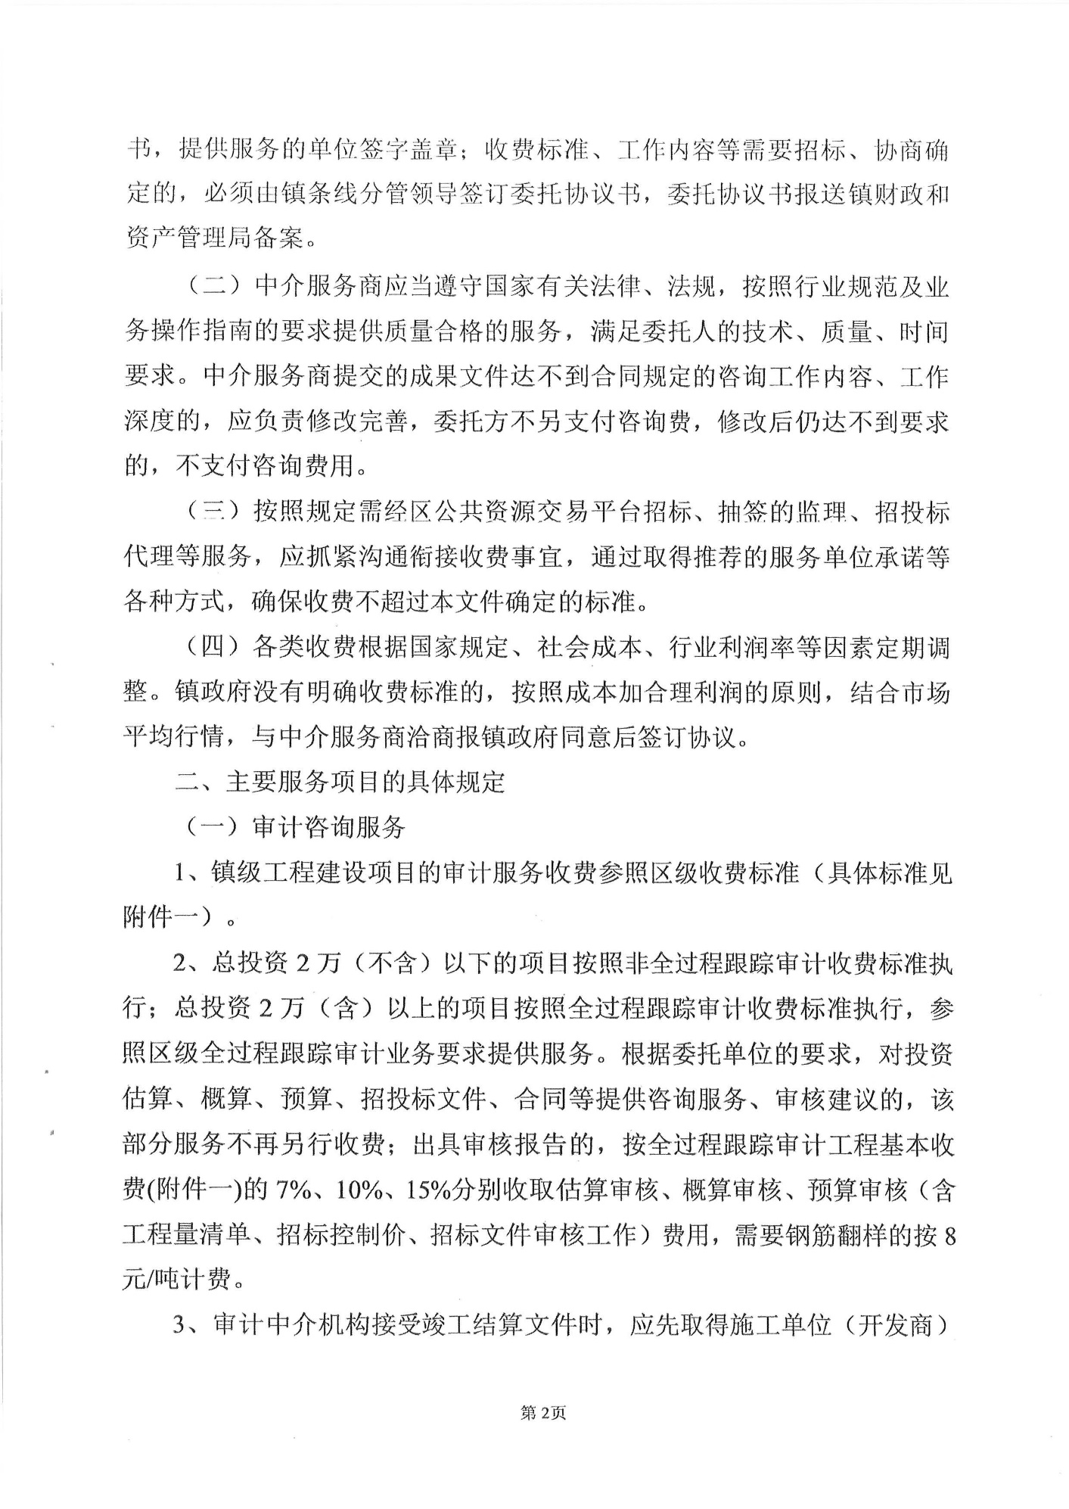

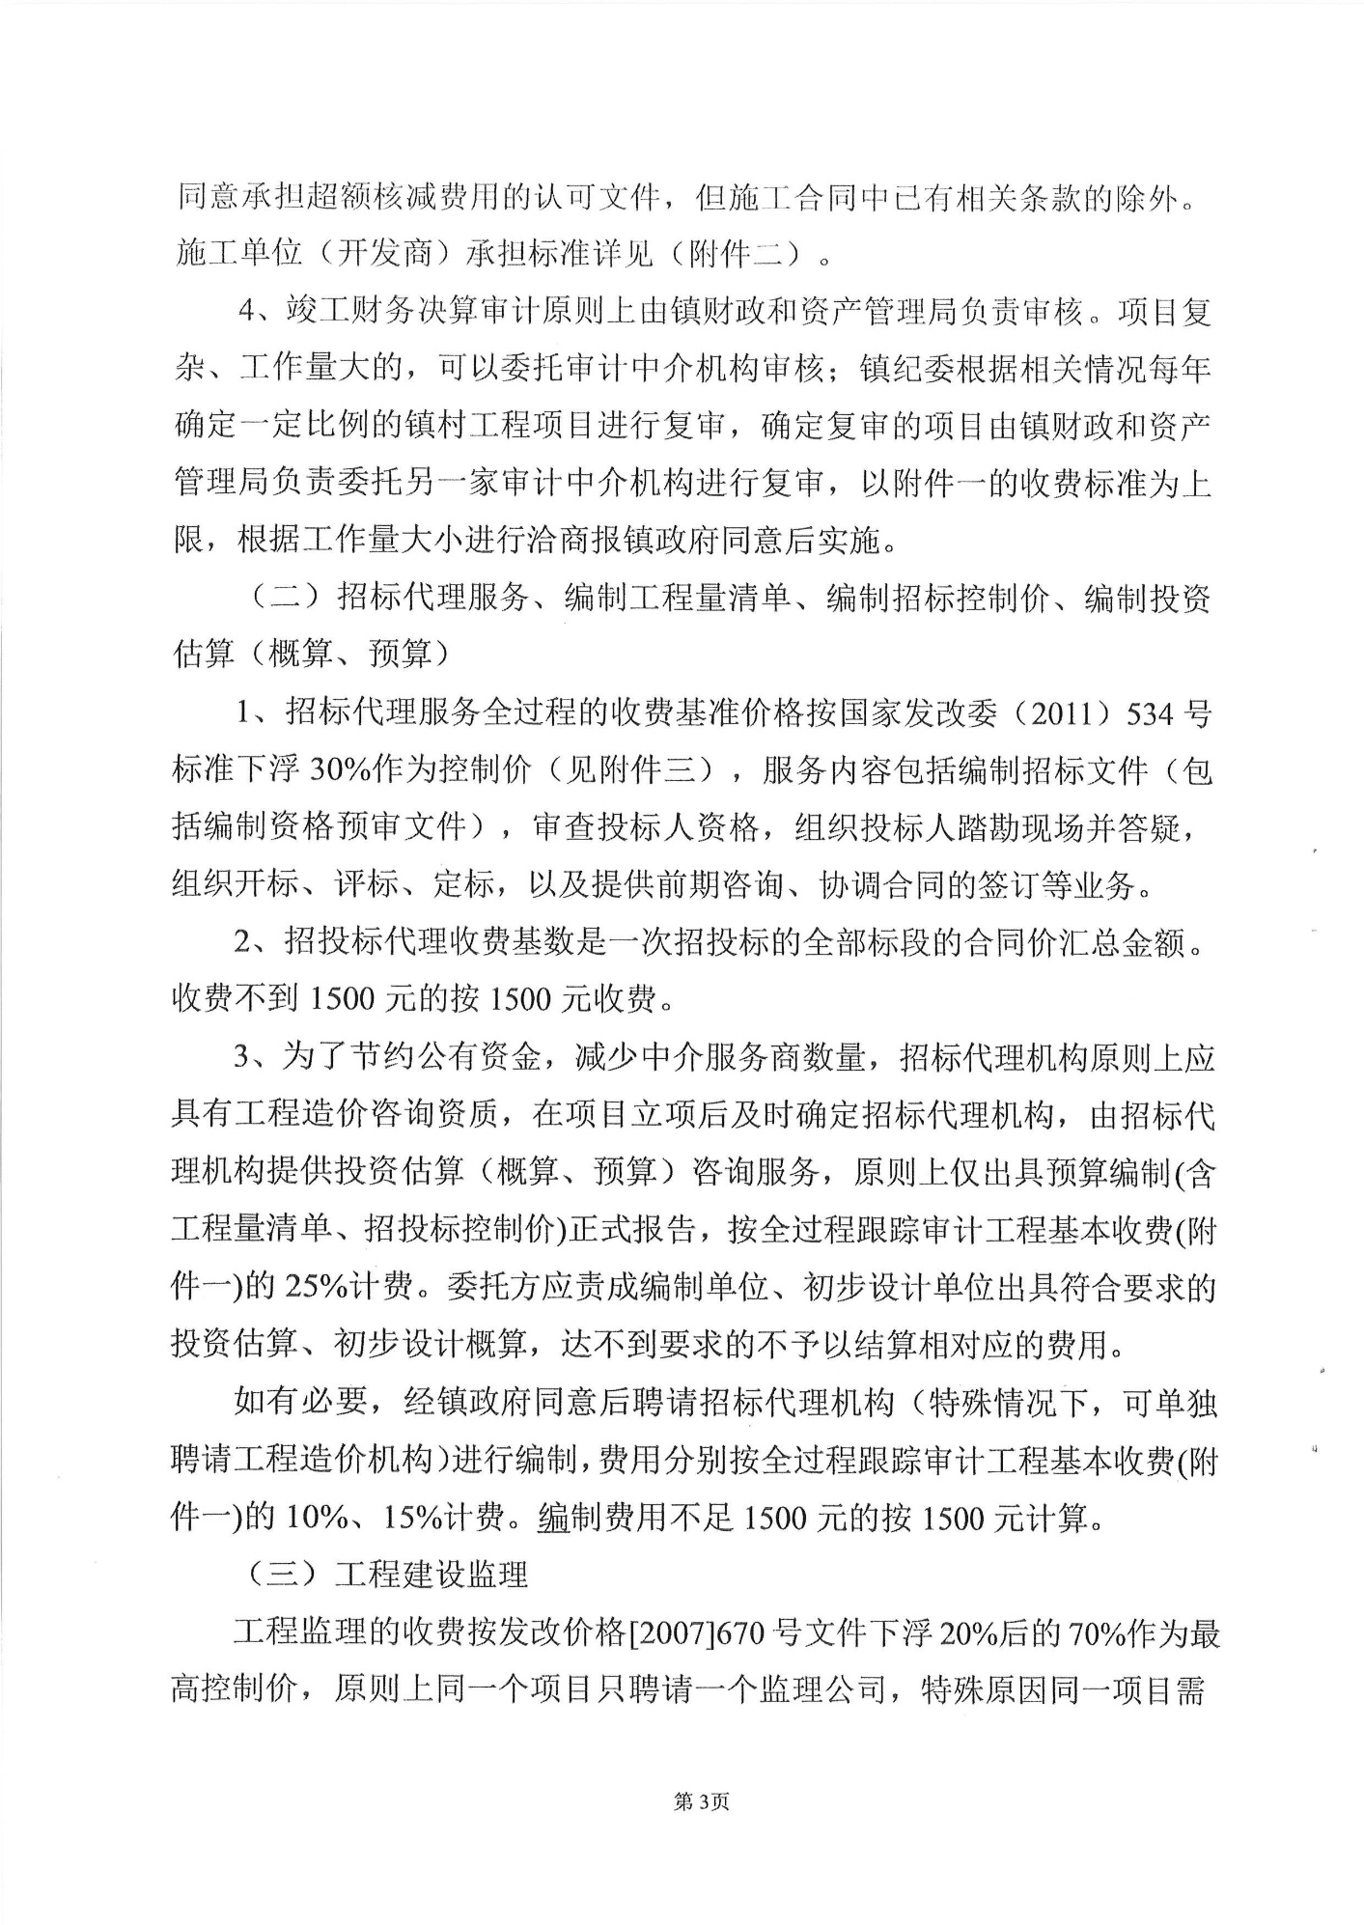

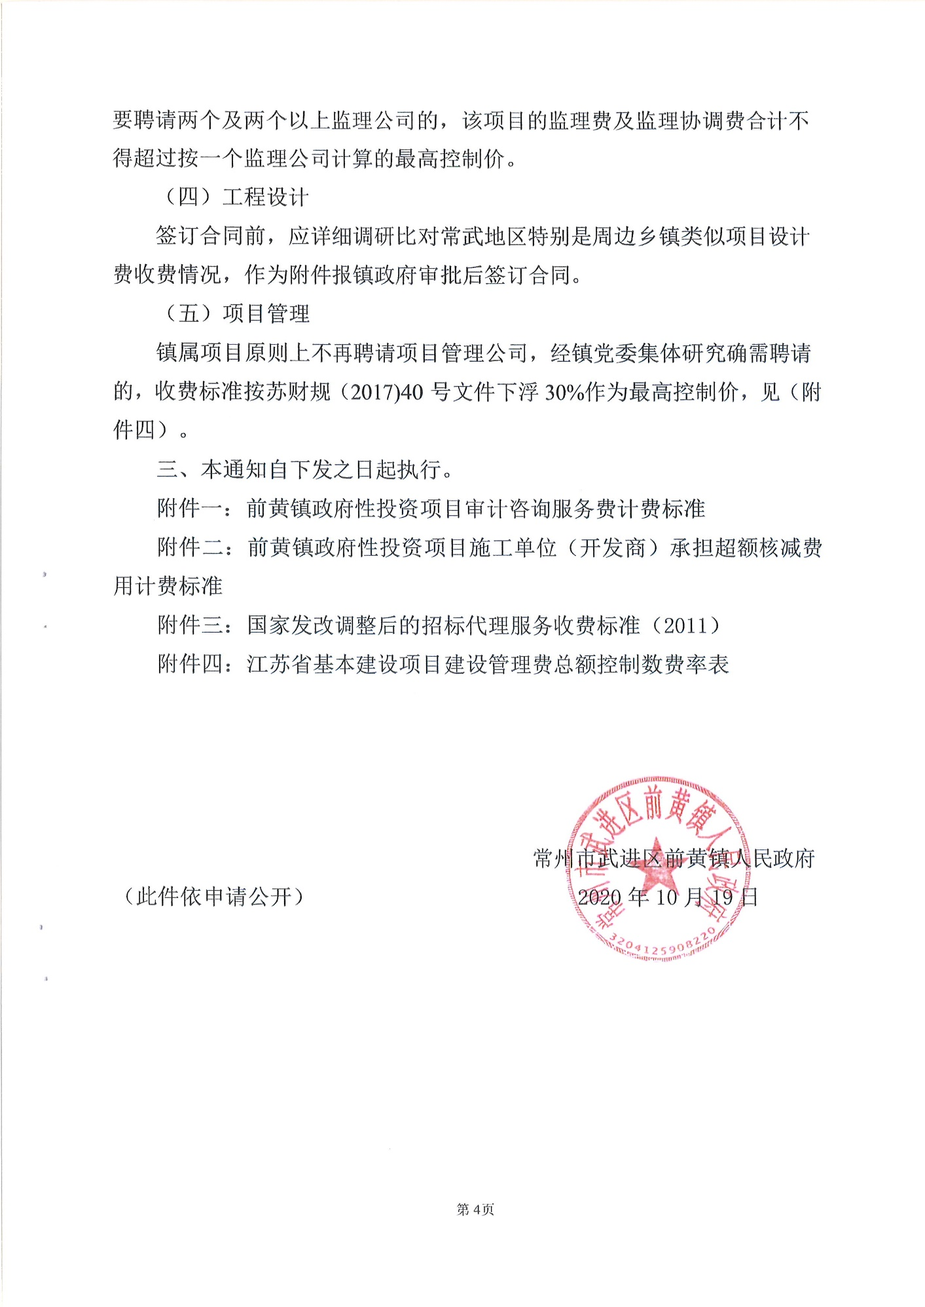

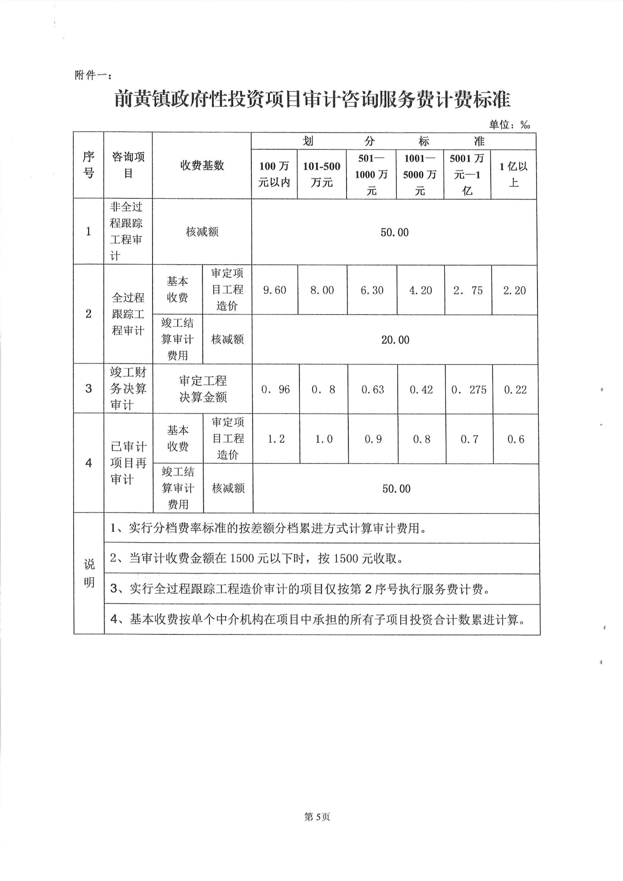
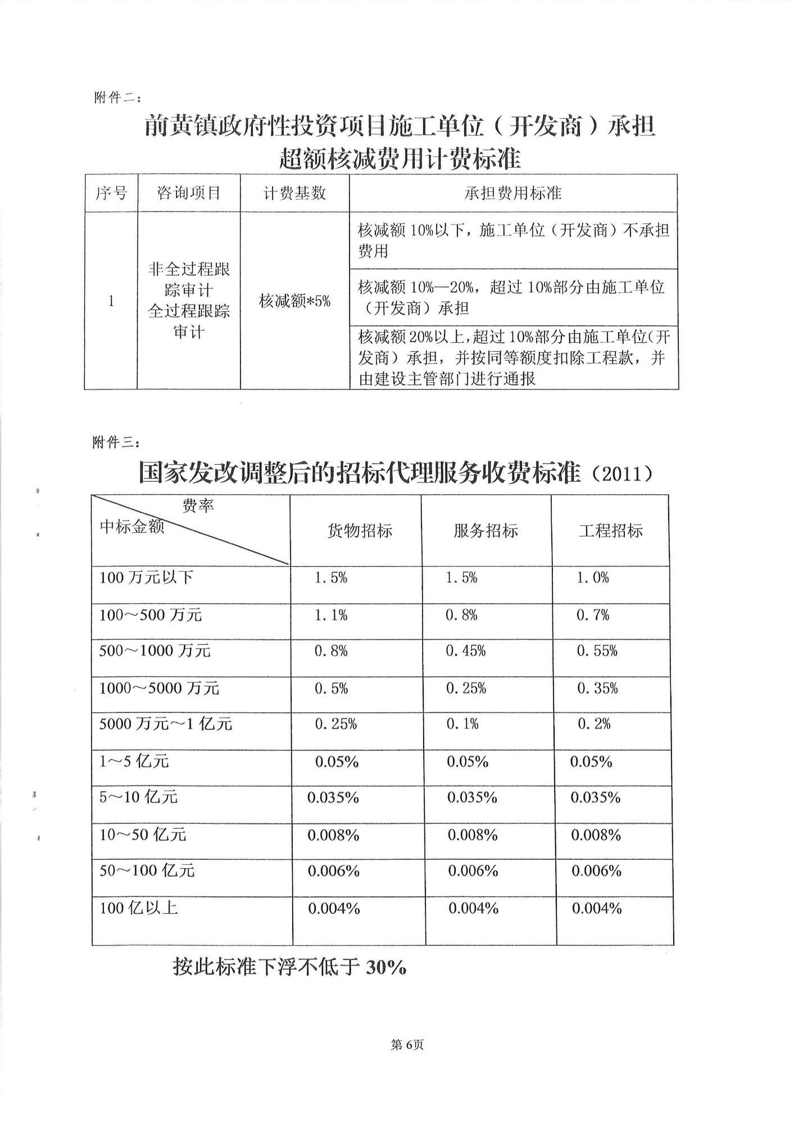

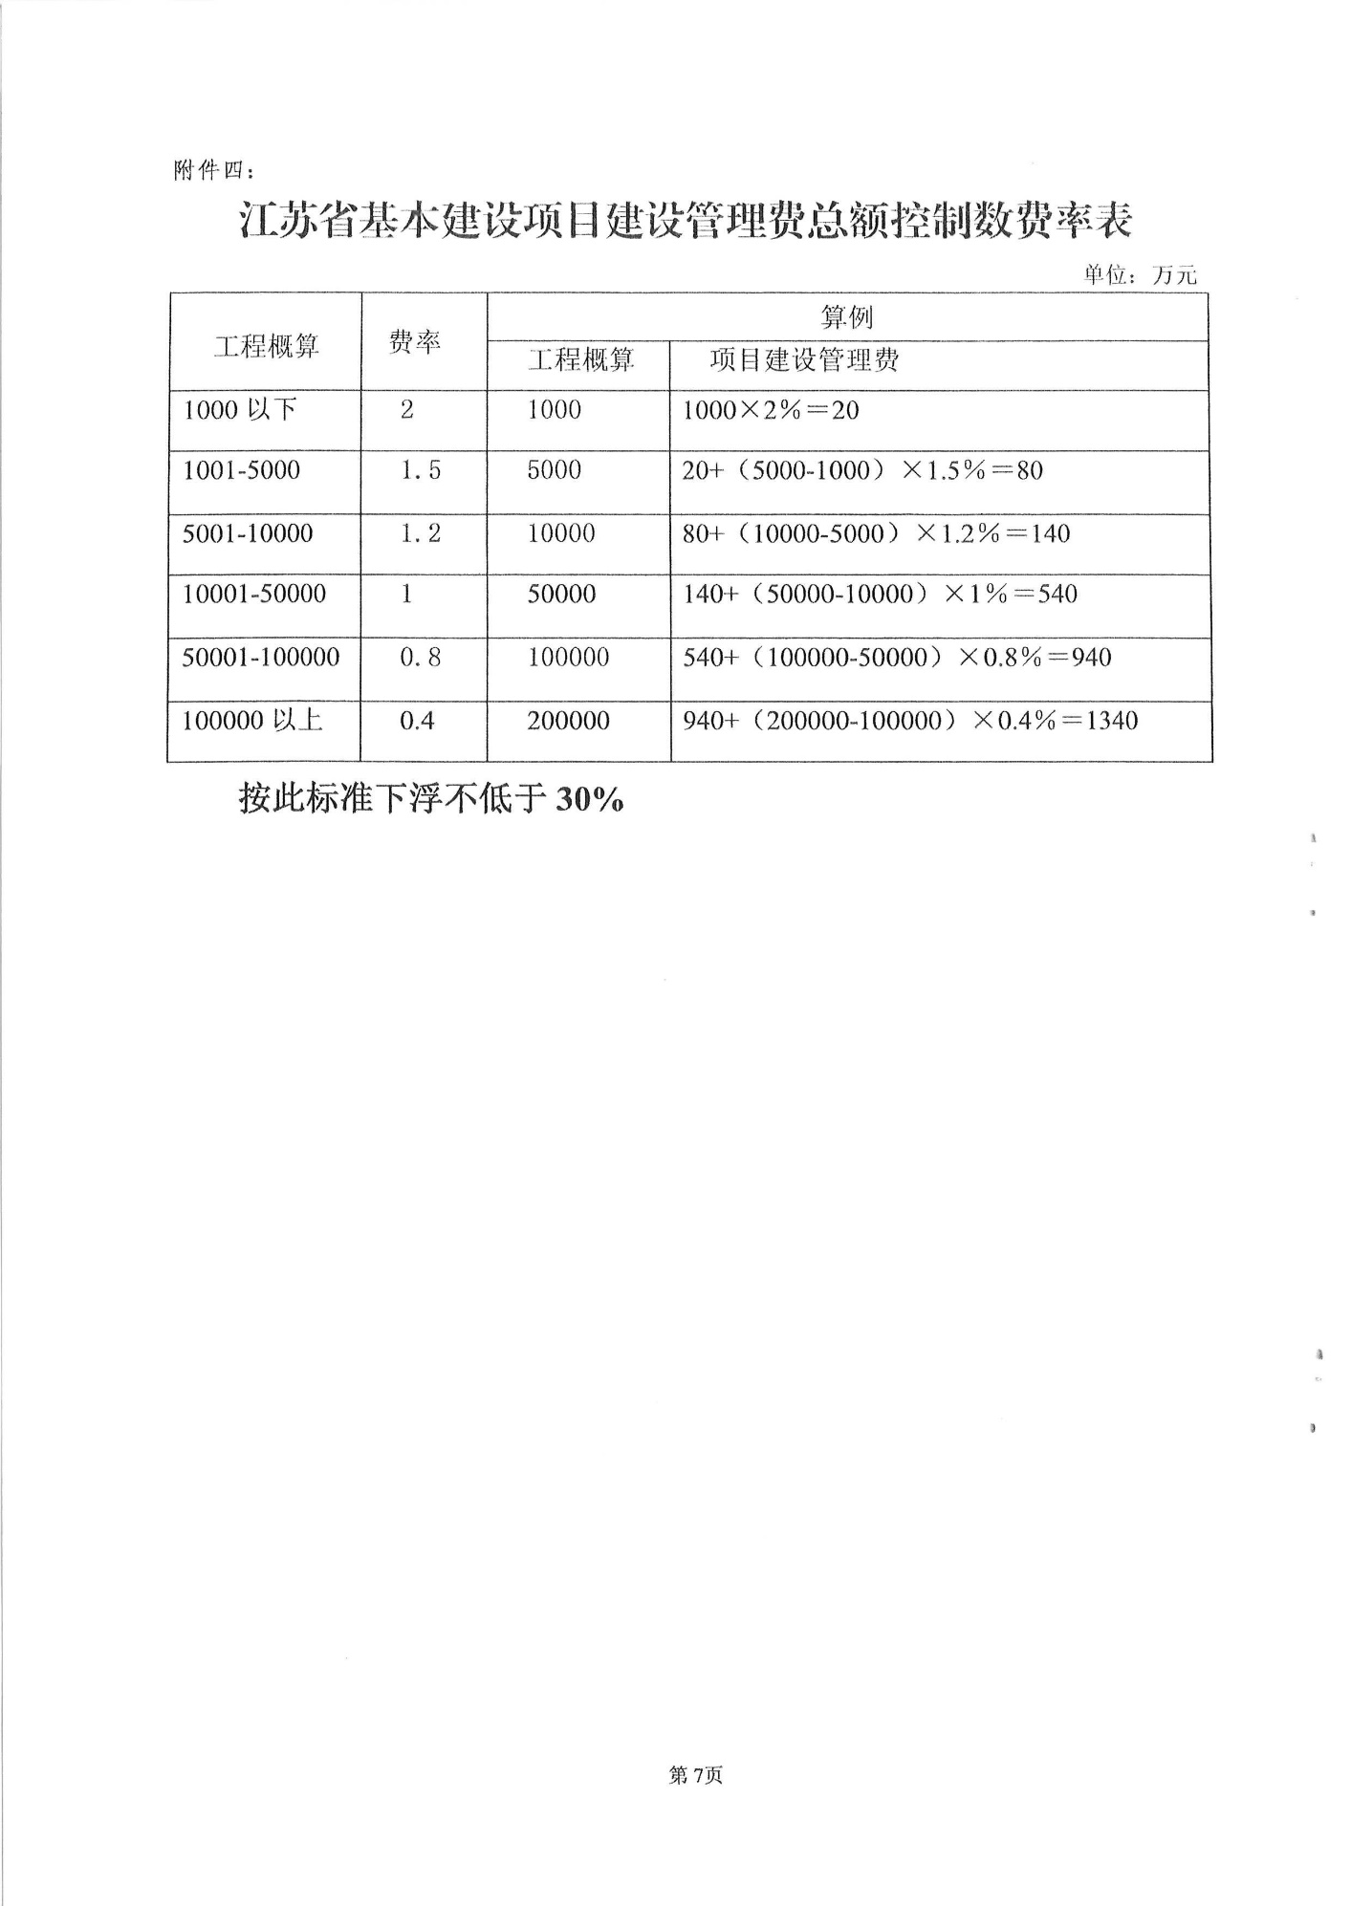

第六章 合同草案条款

建设工程委托项目管理合同

委托单位（以下简称甲方）: 常州市武进区前黄镇人民政府
项目管理人(以下简称乙方):
为规范基本建设项目管理行为，合理控制工程造价，保证工程质量，提高投资效益，促进廉政建设，根据《中华人民共和国民法典》和相关文件规定，结合本工程实际情况，经双方协商一致，签订本合同。
一、工程概况：
1.工程名称：前黄镇武进新孟河下游水环境综合治理项目管理采购
2.委托单位：常州市武进区前黄镇人民政府
3.工程建设地点：江苏省常州市武进区前黄镇
4.工程建设规模：详见批文
二、项目管理依据：
1.国家现行的法律、法规、条例和项目管理的有关规定；
2.政府主管部门和行业发布的建设工程设计、施工、监理及验收技术规范、规程，质量检验、评定、验收标准；
3.经有关行政主管部门批准的工程建设文件（包括项目建议书、可行性研究报告、规划许可证等）；
4.当地各级政府发布的有关建设工程的法规和文件；
5.委托项目管理合同；
6.工程技术文件（包括审图合格的施工图纸、设计变更、设备资料、技术手册、往来文件等）；
7.经甲方批准的项目实施方案、项目实施计划、项目投资概预算；
8.甲方与项目有关的第三方签订的合同（含招、投标文件，招标答疑，谈判纪要等）及有关的合法、有效的各种文件；
9.项目管理单位制订的经甲方批准的本项目建设管理制度。
三、委托服务范围和主要工作内容（包括但不限于）：
（一）前期管理
1.1组织招标代理单位办理招标办工程报建、施工合同、监理合同备案；
1.2负责组织有关单位办理质监、安监委托交费、办理支付保函和中标通知书备案。
2.负责组织项目用电、用水、燃气、电信、有线电视配套申请。
3.负责组织项目单项验收。包括但不限于：供电、路灯、供水、排水、通讯、燃气、有线电视验收。
4.负责组织单体验收及竣工备案验收。主要是：规划验收、竣工验收、综合验收和竣工备案表审批。
5.乙方（项目管理公司）负责以甲方名义办理项目前期审批各项手续，甲方给予协助，涉及到与土地取得以及主要规划指标调整相关的前期审批事项，由甲方负责，乙方（项目管理公司）给予协助。
6.办理项目前期审批手续过程中产生的各项费用，由甲方承担，并按照规定及时缴纳。
7. 乙方（项目管理公司）应在对项目情况与项目所在地市场情况进行充分调查了解后，提出项目关键节点计划，经与甲方充分沟通后，共同书面予以确认。双方认可的关键节点计划，作为确定项目管理时间目标的参考依据，如在项目建设过程中甲方提出调整的，则各类时间目标相应予以调整。
8.在项目建设过程中，根据双方确认的关键节点计划，乙方（项目管理公司）应制订项目建设方案，及编制主项节点计划并报甲方确认后实施。
9. 乙方（项目管理公司）负责组织项目启动会的召开，根据项目启动会所确定的文本作为项目建设的依据进行实施。
（二）设计阶段管理
1.设计阶段工作内容：
1.1负责组织规划方案设计及施工图设计：
1.1.1负责组织规划设计任务书编制、规划设计方案招投标、组织规划设计方案内外部评审和详规调整确定；
1.1.2负责组织规划平面报批、规划公示及建设工程用地许可证办理；
1.1.3负责项目地质勘探方案确认及勘察报告前置送审；
1.1.4负责组织施工图设计跟踪。组织白图内部审查及优化；
1.1.5负责施工图外部审查，并申领审图意见合格书；
1.1.6负责组织设计变更办理，包括在规定时间内办理重大设计变更和完成相关行政部门变更手续；
1.2负责室外管线综合设计：
1.2.1负责组织项目供电、供水、供气方案确定；
1.2.2负责组织道路、排水、供水、供电、燃气、有线电视、电信、智能化、路灯施工图设计；
1.3负责对所有的设计单位的服务质量、图纸质量进行综合评价。
2.设计阶段质量控制：
2.1组织各阶段（包括方案设计、初步设计和施工图设计）的甲方及专家评审和政府审批，根据评审和审批结果，负责编制下一阶段设计要求文件；
2.2审核设计各阶段的图纸、技术说明和计算书等设计文件是否符合国家有关设计规范、有关设计质量要求和标准，并提出修改意见；
2.3在设计进展过程中，审核设计是否符合甲方对项目功能、标准和规模的要求、并提出修改意见；
2.4若有必要，组织有关专家对设计进行分析、论证，以优化设计，经甲方认可的外部专家所发生的交通费、食宿费和咨询费由甲方承担；
2.5对结构体系、设备系统的技术经济进行分析，并提出优化意见；
2.6审核所有专业设计与有关工程规范、地块市政条件是否相符合，以获得有关政府部门审查通过；政府要求的施工图设计审核由甲方委托有资质的审图设计单位完成；
2.7审核施工图设计深度及施工可行性，以确保施工的顺利进行；
2.8参与甲方组织的设备材料选型，提出咨询意见。
3. 乙方（项目管理公司）协助甲方以招标或其他符合规定的方式选择规划设计各阶段（包括但不限于规划设计，初步设计、施工图设计等）的设计单位，选定的设计单位应当具有相应的资质条件及专业技术能力。
4.各类设计合同以甲方名义签署，由乙方（项目管理公司）负责具体组织实施。
5. 乙方（项目管理公司）应负责编制设计任务书，并确定各类设计的范围、深度、标准、质量等具体要求，督促各设计单位按规定期限及要求完成设计任务，设计中应当充分利用各项规划指标，以利于实现项目的最佳整体效益。
6.对于各设计单位提交的设计成果，甲乙双方共同参与评审，并提出各种优化建议，乙方（项目管理公司）在保证设计质量的前提下，应听取并尊重甲方意见。
7.项目设计费用由甲方承担并按照合同约定方式按实、足额支付。
（三）工程管理
1.工程进度管理
1.1项目整体施工计划及施工组织方案由施工单位编制完成，乙方（项目管理公司）审核确认后，报甲方审批同意后实施。乙方（项目管理公司）应责成项目总承包商按月、季、年编制阶段进度计划并监督实施。
1.2项目分期实施工期控制，具体以该期工程合同约定的工期为准。
1.3遇下列情况，由乙方（项目管理公司）提供联系单经甲方签证确认，工期相应顺延：
1.3.1重大设计变更；
1.3.2因施工过程中发现地质情况与详勘资料有较大出入而导致重大技术方案调整；
1.3.3因需对接的区域市政工程等不能及时跟进而导致延期；
1.3.4甲方未及时拨付资金造成工程延误；
1.3.5施工合同中规定的施工单位可以顺延工期的其他情形；
1.3.6不可抗力因素及政府行为、国家重大政策调整；
1.3.7甲方原因导致工期顺延。
1.4乙方（项目管理公司）应对承包商完成进度计划的情况进行监督和检查，掌握项目实际进度状况。当某一进度计划将无法按时完成并影响到总体竣工期限时，应及时告知甲方，并提出相应的整改措施，确保按期完工。
1.5乙方（项目管理公司）应每月30日前向甲方提供工程月报。
2.工程质量管理
2.1负责工程施工质量目标确定及编制阶段性成果工程管理大纲及工程质量控制体系。
2.2负责审查施工单位编制的“施工组织设计”、和监理编制的“监理规划”、“监理实施细则”。
2.3负责工程施工质量管理措施编制和检查监督执行。
2.4单体工程管理：
2.4.1负责按规定时间组织工程开工；
2.4.2负责组织现场规划定位放线及成果的保护，组织规划±0.000的复验；
2.4.3负责组织审查施工图纸；
2.4.4负责督促监理单位、对施工过程中日常管理和检查；
2.4.5负责按设计施工图和相应规范督促参建各方规范施工；
2.5根据已排列的管网施工进度计划及时安排各专业管网进场施工，熟悉各套施工图，并及时协调解决施工中遇到的问题；
2.5.1督促监理做好管网施工的检查、验收。
2.6负责项目竣工验收准备。主要是单体竣工验收和各单项竣工验收做好现场和资料准备。
2.7负责资料交接验收。主要是竣工资料移交档案馆，向建设单位移交资料。
2.8负责竣工项目工程质量保修。主要是保修协议签定、保修管理办法制定、保修跟踪。
2.9负责登记并存档各部门转发各种和项目有关的合同。
2.10负责信息资料管理。主要是按分类负责收集整理合同、协议、设计变更、现场签证、工程图纸、工程前期手续资料,会议纪要,各种联系单和在工程施工过程中产生的相关资料。
2.11负责检查各施工单位竣工结算材料的申报是否符合规定，负责对参建各方的执行合同和服务质量评价，负责对项目实施的工程总结。
2.12施工阶段组织与协调：
2.12.1组织、协调参与工程建设各单位之间的关系；
2.12.2协助甲方向各政府主管部门办理各项审批事项；
2.13项目工程质量标准应达到国家或行业现行的施工质量验收规范的合格标准；
2.14乙方（项目管理公司）应认真按照标准、规范和设计图纸要求督促施工单位进行施工，并随时接受甲方的检查检验，并为检查检验提供便利条件；
2.15乙方（项目管理公司）应根据质量管理的实际需要，参加工程各关键节点的隐蔽工程验收、中间验收等，一旦发现工程质量达不到约定标准的，乙方（项目管理公司）应立即责成施工单位负责修复、整改、或者返工，直至符合质量要求。
3.工程安全文明管理
3.1乙方（项目管理公司）应做好本项目安全施工的相关管理工作，督促、教育相关施工单位严格按安全标准组织施工，采取相应安全防护措施，并检查落实到位；监督施工单位建立符合公司品牌形象的工地环境，配合协调政府相关部门的检查，并整改落实。
3.2如发生伤亡及按政府有关部门要求处理，由事故责任方承担发生的费用；如甲方因此被政府有关部门进行处罚的，由乙方（项目管理公司）向相关的事故责任方进行追偿。
（四）成本管理
乙方（项目管理公司）协助甲方选择造价咨询单位，并负责对整个项目进行全过程成本控制（设计阶段—施工阶段—结算阶段），明确项目成本控制目标，及时发现项目实际成本与成本目标的偏离，并预警，最终使项目结算成本控制在成本目标的范围之内。
1.配合造价咨询单位对项目的概算编制和组织评审。在规划设计方案确定后，组织咨询单位编制项目投资概算，报甲方审批。在甲方批准的投资概算范围内，乙方（项目管理公司）负责要求设计单位进行限额设计。
2.配合项目施工图设计限额及成本建议和专业分包工程设计限额及成本建议。
3.配合审核典型施工图预算和管道工程专业分包工程预算等。
4.负责项目成本预算编制和确定，下达项目成本目标任务书。建筑施工图设计完成后，乙方（项目管理公司）组织编制工程造价预算，报甲方审批，经甲方批准的工程造价预算作为成本控制目标。在施工过程中，如发生引起工程造价调整的重大因素，乙方（项目管理公司）应及时书面向甲方报告，并相应调整工程造价预算金额。
5.负责项目动态成本管理：
5.1负责按规定程序对市政变更、签证、联系单等涉及成本的测算及控制；
5.2负责按规定程序对专业分包工程的变更、签证、联系单等涉及成本的测算及控制；
5.3负责编制项目月度动态成本执行明细和动态成本预警及目标成本调整。
6.设计变更管理：
6.1对于非重大设计变更，乙方（项目管理公司）有权根据项目实际情况，在充分征求监理方和设计方意见的基础上，与有关承包商就变更施工合同的事宜进行协商，达成一致意见后报甲方备案；
6.2对于重大设计变更，乙方（项目管理公司）应向甲方提供一份要求进行变更的书面文件，阐明需进行变更的理由，文件中还应附上监理方和设计方对此问题的书面意见及对变更后施工合同价格调整额度的预测，并经甲方确认后予以变更；
甲方应在收到乙方（项目管理公司）提供的要求进行变更书面文件后5个工作日内召开由甲方、乙方（项目管理公司）、设计方、监理方及其他有关各方的代表共同出席的审查会。审查会应根据乙方（项目管理公司）提出的文件，对变更施工合同的必要性和合理性开展充分的讨论和论证，并作决定；
6.3如甲方提出的重大设计变更涉及前期政府审批手续变更的，由甲方负责和相关职能部门沟通允许后，乙方（项目管理公司）按规定程序报有关政府职能部门审批；
6.4如重大设计变更（成本增加超过5万元）涉及到调整项目预算投资额度，经甲方确认后，相应调整成本控制目标。
7. 乙方（项目管理公司）应建立完善的工程变更及现场签证管理制度，在施工过程中，由作为甲方代表的管理人员严格按照制度做好施工现场的工程变更及签证管理工作。签证涉及工程价款调整的，应由成本管理专业人员出具意见。
8.参与并审核项目市政、专业分包和零星工程的结算：
8.1项目竣工验收通过后，乙方（项目管理公司）应要求施工单位及时提交竣工结算报告，与竣工结算报告一并报甲方审定。在竣工结算过程中，乙方（项目管理公司）应全力配合甲方完成审核、对账等工作，协助甲方控制工程结算造价；
8.2核定的工程成本目标有下列情况之一的，由乙方（项目管理公司）提出，经甲方同意，并予以变更：
8.2.1不可抗力；
8.2.2国家重大政策调整；
8.2.3主要原材料、人工费用等价格出现重大变化；
8.2.4从项目实际出发，对项目内容、标准等设计方案有重大变更，单项变更超过5万元；
8.2.5因受地质等自然条件制约，施工图设计时有重大技术调整；
8.2.6其他经甲方同意的变更情形。
9.负责编制项目成本后评估分析报告。
（五）招标采购管理
乙方（项目管理公司）协助甲方工程发包与甲供设备材料采购过程（包括考察与询价、招投标组织、合同谈判）。会同甲方按照当地政府部门的有关规定，委托招标代理公司承担工程发包与甲供设备材料采购工作。
1.工程发包与设备材料采购过程投资控制：
1.1审核招标文件和合同文件中有关投资的条款；
1.2审核、分析各投标单位的投标报价；
2.工程发包和材料设备采购过程质量控制：
2.1分析招投标文件和合同文件中有关质量条款，并提出咨询意见。
3.工程发包和材料设备采购过程进度控制：
3.1分析招标进度计划与设计进度计划、施工总进度计划和材料设备采购计划的关系，并提出咨询意见；
3.2分析招标文件和合同文件中有关进度的条款，并提出咨询意见；
3.3分析各投标单位的进度计划，并提出咨询意见；
3.4对招标工作进度提出咨询意见，以不影响施工和材料设备采购进度。
4.工程发包和材料设备采购过程合同管理：
4.1和甲方讨论并确定整个项目所采用的工程发包模式、合同结构和合同文本；
4.2对各项工程招标、评标方法提出咨询意见；
4.3会同甲方组织以上各类合同的技术谈判和商务谈判。
5.工程发包和材料设备采购过程信息管理：
5.1收集、分类、存档招投标过程中的各种信息；
5.2提供招投标阶段各种分析报告的函件。
6.工程发包和材料设备采购过程组织与协调：
6.1参与组织对投标单位的资格审查；
6.2参与组织发放招标文件，组织投标答疑；
6.3参与组织对投标文件的预审和评标；
6.4组织、协调参与招投标工作的各单位之间的关系；
6.5协助甲方向政府主管部门办理各项审理事项。
（六）竣工验收和交付管理
1.工程完工后，乙方（项目管理公司）负责组织竣工验收，一次性验收未能通过的，应要求施工单位整改直至验收通过。竣工验收通过后，乙方（项目管理公司）督促施工单位按照城建档案管理的要求整理并提交完整的竣工资料，。
2.在工程具备交付条件前，乙方（项目管理公司）应制定交付方案并组织实施，组织各参建单位对本项目和设备、资料甲方移交。
（七）资金计划管理
1.项目建设过程中，乙方（项目管理公司）应根据项目建设需要，编制项目现金流计划和年度预算/季度资金使用计划，经甲方核准后实施。
2.项目建设过程中的各类合同款项，由甲方直接按相关约定及乙方（项目管理公司）的签证文件，支付给各专业工作单位。每次付款前，各专业工作单位应提出付款申请，并附上相应金额的发票及其他所需证明文件，经乙方（项目管理公司）签证确认后，报甲方审核付款。
（八）档案管理
1.接收并归档保存设计方和承包商提供的资料，并在项目建成移交时统一提交给甲方。
2.乙方（项目管理公司）应建立完整的项目建设档案管理制度，在项目完成后将工程档案、财务档案及相关资料向甲方和有关部门移交。未征得有关方面同意，不得泄露与本项目有关的保密资料。
四、双方的权利、义务和责任：
1.甲方的权利、义务和责任：
1.1甲方的权利
1.1.1甲方有权要求更换违反职业道德或无法履行工作职责的乙方现场工程项目管理班子成员,由此产生一切费用由乙方承担。所有这些要求都必须以书面形式提出并述明具体理由。
1.1.2甲方有权要求乙方赔偿因擅自变更建设内容、提高建设标准，致使工期延长、投资增加或工程质量不合格所造成的损失，按实际损失额赔偿（原则不超过合同金额税后总费用）。
1.1.3工程规模、设计标准、使用功能的确认权，签证费用及工程款的最终签发权，对承包单位和甲供材料、设备采购的择优选择权归甲方所有。
1.1.4甲方有权要求乙方提交项目管理工作月报和工程项目管理专项报告。
1.1.5如甲方发现乙方管理混乱、质量及安全监督不到位、资料保存不完整、管理人员职业操守存在问题时，第一次口头警告，第二次发现同样问题时，有权处2000-5000元/次罚款。
1.1.6由于纯乙方原因造成工作脱节，影响施工进度的，甲方有权处5000-10000元/次罚款。
1.2甲方的义务
1.2.1甲方应支持乙方的工作。在整个项目建设过程中，甲方为乙方提供工作便利或创造条件。甲方授权为其代表，负责与乙方的联系。对乙方提交决策的事宜应在规定的时间内给予书面答复（包含电子文件答复）和签署相关文件，如更换甲方代表，需提前一周书面通知乙方。
1.2.2甲方应当在双方约定的时间内向乙方书面提供与工程有关的为顺利开展工程项目管理服务所需的资料，包括有关政府部门批文、设计文件等。
1.2.3提供工程项目管理现场班子所需的办公用房、通讯和基本食宿条件。
1.2.4负责向项目其他参与方，如设计单位、施工单位、监理、材料设备供应单位以及甲方内部各职能部门明确乙方的工作性质和身份，要求其服从乙方现场管理制度，并提供支持与配合。
1.3甲方的责任:
1.3.1甲方应按本合同相应条款的规定及时向乙方支付工程项目管理服务费用。
1.3.2该项目实施中发生的各类工程建设的国家税收、政府规费、工程款、中介咨询服务费等全部费用由甲方承担，逾期支付由甲方承担责任。
1.3.3甲方负责项目咨询单位、勘察单位、设计单位、监理单位、招标代理等单位的择优选择权并支付相应费用。
1.3.4承建各方与甲方的合同中，作为甲方授权的管理方写入合同，以便更好地实施项目管理工作，如因甲方原因，选取了不称职的施工、监理、全过程审计等单位，经乙方提出后未予撤换或采取有效惩罚措施的，所造成一切后果与乙方无关。
2.乙方的权利、义务和责任：
2.1乙方的权利
2.1.1甲方在委托的工程范围内，授予乙方以下权利：
2.1.2在选取本工程的监理单位、施工单位、设备材料采购单位、分包单位及材料设备供应商时有考察权和建议权；
2.1.3工程建设有关事项包括工程规模、设计标准、规划设计、生产工艺设计和使用功能要求的知情权和建议权；
2.1.4市政工程和其他专业设计中的技术问题，按照安全和优化的原则，有建议权；负责联系、落实经建设单位同意的设计变更和变更图纸的工作。
2.1.5对工程变更产生的费用有初审权，所有签证生效要求必须由甲方、乙方、监理、全过程审计、施工五方会签；
2.1.6工程施工进度的检查监督权，以及工程实际竣工日期提前或超过合同竣工期限的核查权和工期延误的处罚权。
2.1.7在工程承包合同约定的工程造价范围内，工程款支付复核权和建议权，以及结算工程款的初审权与否定建议权。乙方应对工程款的拨付确认签字。
2.1.8在项目管理过程中乙方如发现承包商工作不力或发现承包单位管理人员与投标文件中管理人员不符合，或存在挂靠、转包现象，甲方应视为承包商违约并按合同条款对承包商作出处罚，乙方可向甲方建议调换承包商有关人员。
2.1.9负责督促监理编制工程监理规划、实施细则、专项方案；督促监理组织和审查参建各方编制的工程项目制度、方案，并监督实施规划的贯彻和实施。乙方对违反工程项目现场实施规划的参建各方有一定额度处罚的权力。
2.2乙方的义务
2.2.1遵守法律、法规和条例:乙方应按照国家、江苏省和常州市的有关法律、法规和条例提供工程项目管理服务。
2.2.2拒收工程管理费用以外的其他任何费用。本合同第九条的由乙方向甲方收取的工程项目管理费用，是乙方在履行本合同过程中所能得到的唯一报酬。
2.2.3提供工程管理服务：乙方应按本合同第（三）条规定的服务内容，提供工程项目管理服务。乙方对其在本合同的服务应负有责任。
2.2.4乙方按照本合同约定根据管理工作的需要积极组织人员设立项目管理机构，并向甲方报送委派的项目经理以及管理机构主要成员名单。并任命为项目管理负责人，其他项目管理人员为。
合同履行期间，投标文件中拟投入本项目的人员必须与中标后实际投入项目的人员一致，乙方不得擅自变更项目组组成人员，确需变更的，应提前15日书面通知甲方并征得甲方的书面同意，否则甲方有权解除合同。
2.2.5乙方在履行本合同期间，应努力为甲方提供与其水平相适应的咨询意见，认真、勤奋地工作，协助甲方实现项目预定的目标。
2.2.6项目管理过程中若发生伤亡及其他安全事故，乙方应立即督促监理单位组织施工单位进行应急处理并做好善后工作。
2.2.7乙方项目负责人应每周不少于2次向甲方汇报工作进展，并不定期告知项目的过程状态，项目负责人应参加甲方组织的例会、专题会议。
2.3乙方的责任
2.3.1乙方应当履行委托项目管理合同约定的义务，如有违反则应当承担违约责任，赔偿给委托人造成的经济损失
2.3.2乙方在责任期内，应当履行约定的义务，如果因乙方故意、过失、怠于履行责职而造成了甲方的经济损失，应当向甲方赔偿。累计赔偿总额（除本合同通用条款第二十五条规定以外）不应超过项目管理报酬总额的两倍。
2.3.3非因乙方的原因，乙方对承包人违反合同规定的质量要求和完工（交图、交货）时限，导致委托人经济损失的，不承担连带责任，但应承担一定的管理责任。因不可抗力导致委托项目管理合同不能全部或部分履行，乙方不承担责任。但对违反第五条规定引起的与之有关的事宜，向甲方承担赔偿责任。
2.3.4乙方向甲方提出赔偿要求不能成立时，乙方应当补偿由于该索赔所导致委托人的各种费用支出。
2.3.5成本控制目标：本项目决算审计造价不得超过经审定的项目总概算。
2.3.6项目管理人员配备要求（最低配备人数要求）
岗位专业 | 人员姓名 | 执业资格
项目负责人
技术负责人
造价负责人
现场负责人
现场专业技术人员
合计
注：可根据工程实际需要及时投入人员，未经甲方同意，不得更换上述人员，所有管理人员均须身体健康，年龄不得超过65周岁，且合同期内现场人员须保证两人及以上(项目负责人必须在场，有事离开项目现场须向甲方请假)。
6.1项目管理机构组织架构与成员名单：详见合同附件，保证投标时的人员与实际人员要保证一致。
6.2乙方应当在发出入场进驻通知前将投标书中派驻的项目总管理师的任命通知甲方。项目总管理师不得在第三方兼职或中途变更。项目总管理师应当在项目现场工作，短期离开施工现场的，乙方应当事先征得甲方的同意，同时委派代表代行其职责。
6.3项目总管理师可以授权其他项目管理人员负责执行其指派的一项或多项项目管理工作。项目总管理师应将被授权项目管理人员的姓名及其授权范围通知委托人。被授权的项目管理人员在授权范围内发出的指示视为已得到项目总管理师的同意，与项目总管理师发出的指示具有同等效力。项目总管理师撤销某项授权时，应将撤销授权的决定及时通知甲方。甲方对项目总管理师授权的项目管理人员发出的指示有疑问的，可向项目总管理师提出书面异议，项目总管理师应在48小时内对该指示予以确认、更改或撤销。
6.4乙方在项目实施前应当向甲方提交项目管理人员进驻项目现场时间安排表。安排在项目现场的主要管理人员和技术骨干必须稳定，且不得兼任第三方工作。乙方更换项目管理机构工作人员应取得甲方的同意。
2.3.7责任的范围：如由于乙方未经甲方同意擅自变更设计或发出错误指令所造成的直接经济损失应由乙方承担，乙方赔偿按实际损失额赔偿，甲方有权在服务费中抵扣，并保留进一步追诉的权利。
2.3.8乙方应在各施工阶段及时办理各类审批手续，不得影响施工进度，若纯乙方原因影响施工进度，甲方有权处以一定的经济处罚。
2.3.9乙方应该制定各类项目管理制度，收集整理各类管理资料，以便甲方随时查阅，并保障项目规范高效实施。
2.3.10乙方应将现场发生的重大事项及时向甲方汇报。
2.3.11乙方不得为追求投资节约而擅自缩小工程范围、降低工程质量标准、增大概算投资，否则应该承担相应的违约责任。
2.3.12甲方向乙方发出的书面指示和指令，乙方应积极落实和协调解决。
2.3.13由于第三方（监理、设计、施工、供货、配套单位）原因造成甲方的损失，乙方应协助甲方，依据甲方与第三方合同追究责任人的经济赔偿。
2.3.14乙方责任的届满：乙方的责任期即委托工程项目管理合同的有效期。
六、对违约的认定和索赔:
1.乙方的违约情形：
1.1如乙方违约，乙方承担违约责任，赔偿因其违约对甲方造成的损失:
1.1.1乙方未能按本合同约定履行合同义务；
1.1.2因乙方的原因不能按照合同约定的竣工日期或顺延后的竣工日期竣工；
1.1.3因乙方的原因导致工程质量达不到合同约定的质量标准；
1.1.4乙方未经甲方同意，随意更换乙方员，或其长期不在岗的；
1.1.5因乙方擅自发出的错误指令，导致质量安全事故；
1.2如乙方发生以下重大违规行为的，甲方有权解除本合同。
1.2.1虚报、谎报、隐瞒必须上报的工程管理情况（包括但不限于工程进度、质量情况、安全建设情况）；
1.2.2与参建单位、监理单位等串通作出损害甲方利益的；
1.2.3懈怠履行项目管理服务工作导致工期延误的；
1.2.4擅自同意设计变更、缩小工程范围、降低工程质量，及未按本合同约定擅自作出决定等。
1.3当一方违约后，另一方要求违约方继续履行合同时，违约方承担上述违约责任后仍应继续履行合同。由于一方违约而导致本协议解除，违约方需按现行法律法规承担解除相关合同而承担的违约金、赔偿金及处理争议的费用。
2.由于违约或终止而发生的对损失的索赔，甲方与乙方应协商确定。
七、保密：
本项目中所涉及的双方的文件、图纸和其他任何商业信息，未经另外一方许可，一方不得以任何形式用于合同之外的目的或向其他方泄露任何方的资料。
八、本项目约定的服务费用：
1.合同总价为 万元。最终服务费用按以下第2条结算。
2.项目管理费最终结算金额=总投资额（最终审定的建安工程费）×按《关于规范工程建设领域中介服务收费行为及标准的通知》（前政发【2020】37号）的收费标准×（1-投标优惠率）。
3.付款方式：现金或支票。
3.1付款期限：
（1）签订合同后支付合同总价的10%作为预付款；
（2）工程验收合格后，支付合同总价的50%作为进度款；
（3）余款于工程竣工结算审计后一次性付清。
九、其他约定： / 。
十、合同解除
1.甲方未按合同支付项目管理费，且经乙方多次催款，时间超过3个月的，乙方有权解除合同。
2.乙方对所实施管理的项目出现较大安全事故，甲方有权解除合同。
3.乙方对所实施管理的项目施工工期严重拖延，且没有应对赶工措施或应对赶工措施不合理，经甲方催告，不采取赶工应对措施的，甲方有权解除合同。
4.乙方对所实施管理的项目施工质量出现事故或重大隐患，且没有应对补救措施或应对补救措施不合理，经甲方催告，仍不采取应对补救措施的，甲方有权解除合同。
5.项目总管理师每项用在工时现场时间，少于规定50%，经甲方催告，仍不改正的，甲方有权解除合同。
6.项目管理部人员变动超过投标人员人数60%，经甲方催告，仍不改正的，甲方有权解除合同。
7.项目管理部及项目管理部人员违反廉政协议的，且给甲方造成损失，拒不赔偿，甲方有权解除合同。
十一、争议解决
本合同在执行中如发生争议时，双方应当及时协商解决。如未能达成一致，可以提交建设行政主管部门协调，仍不能达成一致时，根据双方约定由常州市天宁区人民法院处理。
十二、合同生效及其他
本合同自甲乙双方签字盖章后生效，见证方仅对甲乙双方签订采购合同的事实进行见证，不代表任何承诺或保证，该合同的履行等相关情况均与见证方无任何关系。本合同一式伍份，甲乙双方各执贰份，见证方执贰份，均具有同等法律效力。
甲方（甲方）： （盖章） | 乙方（供应商）： （盖章）
地址： | 地址：
法定（授权）代表人： | 法定（授权）代表人：
年 月 日 | 年 月 日
★.备注：甲乙双方必须以本格式文本拟订合同。

第七章 投标文件格式

投标人编制文件须知
1.投标人按照本部分的顺序编制投标文件（资格证明文件）、投标文件（商务技术文件），编制中涉及格式资料的，应按照本部分提供的内容和格式（所有表格的格式可扩展）填写提交。
2.对于招标文件中标记了“实质性格式”文件的，投标人不得改变格式中给定的文字所表达的含义，不得删减格式中的实质性内容，不得自行添加与格式中给定的文字内容相矛盾的内容，不得对应当填写的空格不填写或不实质性响应，否则投标无效。未标记“实质性格式”的文件和招标文件未提供格式的内容，可由投标人自行编写。
3.全部声明和问题的回答及所附材料必须是真实的、准确的和完整的。
4.实行电子化不见面交易方式的，加盖公章、签名等均通过投标文件编制工具加盖电子公章、签字、签章或印鉴。

一、资格证明文件格式

投标文件封面（非实质性格式）

投 标 文 件

项 目 名 称：
项 目 编 号：
投标人名称 ：
日 期 ：

一、资格证明文件

1 满足《中华人民共和国政府采购法》第二十二条规定及法律法规的其他规定

1-1 投标人资格声明函（实质性格式）

投标人资格声明函

致：常州市城投建设工程招标有限公司
（采购人名称）

按照《中华人民共和国政府采购法》第二十二条和招标文件的规定，我单位郑重声明如下：
一、我单位是按照中华人民共和国法律规定登记注册的，注册地点为 ，全称为 ，统一社会信用代码为 ，法定代表人（单位负责人）为 ，具有独立承担民事责任的能力（如属于分公司经总公司授权参与项目，由总公司承担民事责任的，需提供总公司项目授权书）。
二、我单位具有良好的商业信誉（指投标人经营状况良好，无本资格声明第十条情形）和健全的财务会计制度。
三、我单位依法进行纳税和社会保险申报并实际履行了义务。
四、我单位具有履行本项目采购合同所必需的设备和专业技术能力，并具有履行合同的良好记录。为履行本项采购合同我单位具备如下主要设备和主要专业技术能力:
主要设备有：
主要专业技术能力有
五、我单位在参加采购项目政府采购活动前三年内，在经营活动中，未因违法经营受到刑事处罚或者责令停产停业、吊销许可证或者执照、较大数额罚款等行政处罚。其中较大数额罚款是指：达到处罚地行政处罚听证范围中“较大数额罚款”标准的；法律、法规、规章、国务院有关行政主管部门对“较大数额罚款”标准另有规定的，从其规定。（供应商如在参加政府采购活动前3年内因违法经营被禁止在一定期限内参加政府采购活动，期限届满的，可以参加政府采购活动。）
六、我单位具备法律、行政法规规定的其他条件。
七、与我单位存在“单位负责人为同一人或者存在直接控股、管理关系”的其他单位信息如下（如无此情形的，填写“无”）：
1、与我单位的法定代表人（单位负责人）为同一人的其他单位如下：
2、我单位直接控股的其他单位如下：
3、与我单位存在管理关系的其他单位如下：
八、我单位不属于为本项目提供整体设计、规范编制或者项目管理、监理、检测等服务的投标人。
九、我单位无以下不良信用记录情形：
1、在“信用中国”网站被列入失信被执行人和重大税收违法案件当事人名单；
2、在“中国政府采购网”网站被列入政府采购严重违法失信行为记录名单；
3、不符合《政府采购法》第二十二条规定的条件。

我单位保证上述声明的事项都是真实的，如有虚假，我单位愿意承担相应的法律责任，并承担因此所造成的一切损失。

投标人：（加盖公章）
法定代表人（或单位负责人）签字或盖章：
日期： 年 月 日

说明：供应商承诺不实的，依据《政府采购法》第七十七条“提供虚假材料谋取中标、成交的”有关规定予以处理。

2 落实政府采购政策需满足的资格要求（如有）

2-1中小企业声明函

说明：
（1）如本项目（包）不专门面向中小企业预留采购份额，资格证明文件部分无需提供《中小企业声明函》。
（2）如本项目（包）专门面向中小/小微企业采购，须提供《中小企业声明函》（实质性格式）。
（3）如本项目（包）预留部分采购项目预算专门面向中小企业采购，要求供应商以联合体形式参加采购活动，且联合体中中小企业承担的部分达到一定比例的，须提供《联合协议》；要求获得采购合同的供应商将采购项目中的一定比例分包给一家或者多家中小企业的，须提供《拟分包情况说明及分包意向协议（类型一）》。
（4）其他
1）中小企业参加政府采购活动，应当出具此格式文件。《中小企业声明函》由参加政府采购活动的投标人出具。联合体投标的，《中小企业声明函》由牵头人出具。
2）对于联合体中由中小企业承担的部分，或者分包给中小企业的部分，必须全部由中小企业制造、承建或者承接。供应商应当在声明函“项目名称”部分标明联合体中中小企业承担的具体内容或者中小企业的具体分包内容。
3）对于多标的的采购项目，投标人应充分、准确地了解所投产品制造企业信息。对相关情况了解不清楚的，不建议填报本声明函。
（5）温馨提示：为方便广大中小企业识别企业规模类型，工业和信息化部组织开发了中小企业规模类型自测小程序，在国务院客户端和工业和信息化部网站上均有链接，投标人填写所属的行业和指标数据可自动生成企业规模类型测试结果。

中小企业声明函（服务）格式
本公司（联合体）郑重声明，根据《政府采购促进中小企业发展管理办法》（财库﹝2020﹞46 号）的规定，本公司（联合体）参加（单位名称）的（项目名称）采购活动，服务全部由符合政策要求的中小企业承接。相关企业（含联合体中的中小企业、签订分包意向协议的中小企业）的具体情况如下：
1.（标的名称），属于（其他未列明）行业；承建（承接）企业为（企业名称），从业人员______人，营业收入为______万元，资产总额为______万元¹，属于（中型企业、小型企业、微型企业）；
2.（标的名称），属于（其他未列明）行业；承建（承接）企业为（企业名称），从业人员______人，营业收入为______万元，资产总额为______万元，属于（中型企业、小型企业、微型企业）；

……
以上企业，不属于大企业的分支机构，不存在控股股东为大企业的情形，也不存在与大企业的负责人为同一人的情形。
本企业对上述声明内容的真实性负责。如有虚假，将依法承担相应责任。

企业名称（加盖公章）：________
日 期：________

¹从业人员、营业收入、资产总额填报上一年度数据，无上一年度数据的新成立企业可不填报。

残疾人福利性单位声明函格式
本单位郑重声明，根据《财政部 民政部 中国残疾人联合会关于促进残疾人就业政府采购政策的通知》（财库〔2017〕 141号）的规定，本单位（请进行勾选）：
□不属于符合条件的残疾人福利性单位。
□属于符合条件的残疾人福利性单位，且本单位参加______单位的______项目采购活动提供本单位制造的货物（由本单位承担工程/提供服务），或者提供其他残疾人福利性单位制造的货物（不包括使用非残疾人福利性单位注册商标的货物）。
本单位对上述声明的真实性负责。如有虚假，将依法承担相应责任。

单位名称（加盖公章）：
日 期：

2-2 其它落实政府采购政策的资格要求（如有）

3 本项目的特定资格要求（如有）

二、商务技术文件格式

1 投标函（实质性格式）

投标函
致：（采购人或采购代理机构）

我方参加你方就___________（项目名称，项目编号/包号）组织的招标活动，并对此项目进行投标。
1. 我方已详细审查全部招标文件，自愿参与投标并承诺如下：
（1）本投标有效期为自提交投标文件的截止之日起60个日历日。
（2）除合同条款及采购需求偏离表列出的偏离外，我方响应招标文件的全部要求。
（3）我方已提供的全部文件资料是真实、准确的，并对此承担一切法律后果。
（4）如我方中标，我方将在法律规定的期限内与你方签订合同，按照招标文件要求提交履约保证金，并在合同约定的期限内完成合同规定的全部义务。
2. 其他补充条款（如有）：___________。
与本投标有关的一切正式往来信函请寄：

地址_________________________ 传真____________________________
电话_________________________ 电子函件________________________

投标人名称（加盖公章） ___________
日期：_____年______月______日

2 法定代表人资格证明书（实质性格式）

法定代表人资格证明书
单位名称:
地址:
姓名: 性别: 年龄: 职务:
系（投标单位名称）的法定代表人。为参与（项目名称）的政府采购活动，签署、澄清确认、递交、撤回、修改上述项目的投标文件、进行合同谈判、签署合同和处理与之有关的一切事务。
特此证明。

附：法定代表人（单位负责人）有效期内的身份证正反面电子件。
投标人：（加盖公章）
法定代表人签字、签章或印鉴：
日期： 年 月 日

说明：
1.若供应商为事业单位或其他组织或分支机构（仅当招标文件注明允许分支机构投标的），则法定代表人（单位负责人）处的签署人可为单位负责人。
2.供应商为自然人的情形，可不提供本《法定代表人资格证明书》。

3 授权委托书（实质性格式）

授权委托书
本授权委托书声明：我 ___________(姓名)（身份证号码：________________）系_________________（投标人名称）的法定代表人，现授权委托__________________（被授权人的姓名、职务）（身份证号码：___________）（联系电话：___________）为本次投标中我单位的合法代理人，全权负责参加本次项目的投标、签订合同以及与之相关的各项工作。本投标人对被授权人的签名负全部责任。
本授权书于__________年_______月________日签字或盖章生效，特此声明。

投标人公章：
法定代表人、签章或印鉴： 联系电话：
日期：

附：委托代理人（被授权人）有效期内的身份证正反面。
备注：
1.法定代表人参加投标时，不需要提供本授权委托书，需投标本人身份证。
2.委托代理人参加投标时，需提供本授权委托书和本人身份证。
3.投标人为自然人的情形，可不提供本《授权委托书》。

4 政府采购供应商信用承诺书（实质性格式）

政府采购供应商信用承诺书

为维护公开、公平、公正的政府采购市场秩序，树立诚实守信的供应商形象，本单位在参与政府采购活动中,自愿作出以下承诺：
一、严格遵守国家法律、法规和规章，全面履行应尽的责任和义务，全面做到履约守信，具备《政府采购法》第二十二条第一款规定的条件。
二、本单位已经阅读并充分理解《常州市政府采购供应商信用管理暂行办法》，自愿按照《常州市政府采购供应商信用管理暂行办法》规定，发生失信行为将记录并公开到“信用常州”、常州市政府采购网。
三、本单位提供给注册登记部门、行业管理部门、司法部门、行业组织以及在政府采购活动中提交的所有资料均合法、真实、有效，无任何伪造、修改、虚假成份，并对所提供资料的真实性负责。
四、严格依法开展生产经营活动，主动接受行业监管，自愿接受依法开展的日常检查；违法失信经营后将自愿接受约束和惩戒，并依法承担相应责任。
五、承诺本单位自觉接受行政管理部门、行业组织、社会公众、新闻舆论的监督。
六、承诺本单位自我约束、自我管理，重合同、守信用，不制假售假、商标侵权、虚假宣传、违约毁约、恶意逃债、偷税漏税、价格欺诈、垄断和不正当竞争，维护经营者、消费者的合法权益。
七、承诺本单位在信用中国（江苏）网站中无违法违规、较重或严重失信记录。
八、承诺本单位提出政府采购质疑和投诉坚持依法依规、诚实信用原则。
九、根据政府采购相关法律法规的规定需要作出的其他承诺。
十、承诺本单位若违背承诺约定，经查实，愿意接受行业主管部门和信用管理部门相应的规定处罚，承担违约责任，并依法承担相应的法律责任。
十一、承诺本单位同意将以上承诺事项上网公示，违背承诺约定行为将作为失信信息，记录到常州市公共信用信息系统，并予以公开。

投标人名称（加盖公章）：____________
日期：_____年______月______日

5 开标一览表（实质性格式）
开标一览表

项目编号：_____________________ 项目名称：____________
序号 | 投标人名称 | 投标报价（优惠率）
 |  | %

注：1.项目管理服务费=收费标准*（1-投标优惠率）。
2.评审时以报价为（1-投标优惠率）*100%计算价格分。
3. 例如：投标人的投标优惠率为10%，则按收费标准的90%计取（1-10%=90%），最终审定的建安工程费为8700万，则项目管理费最终结算金额=[1000万×2%+(5000万-1000万)×1.5%+（8700万-5000万）×1.2%]× (1-30%）×90%=78.372万。

投标人名称（加盖公章）：____________
日期：_____年______月______日

6 合同条款偏离表（实质性格式）

合同条款偏离表

项目编号：_____________________ 项目名称：_____________
对本项目合同条款的偏离情况（请进行勾选）：
□无偏离（如无偏离，仅勾选无偏离即可）
□有偏离（如有偏离，则应在本表中对偏离项逐一列明）
序号 | 招标文件条目号（页码） | 招标文件要求 | 投标文件内容 | 偏离情况 | 说明
……

注：
1. 对合同条款中的所有要求，除本表所列明的所有偏离外，均视作供应商已对之理解和响应。
2. “偏离情况”列应据实填写“正偏离”或“负偏离”。

投标人名称（加盖公章）： ____________
日期：_____年______月______日

7 采购需求偏离表（实质性格式）

采购需求偏离表
项目编号：_____________________ 项目名称：____________
序号 | 招标文件条目号(页码) | 招标文件要求 | 投标响应内容 | 偏离情况 | 说明
……

注：
1. 对招标文件中的所有商务、技术要求，除本表所列明的所有偏离外，均视作供应商已对之理解和响应。此表中若无任何文字说明，内容为空白，投标无效。
2.“偏离情况”列应据实填写“正偏离”或“负偏离”。

投标人名称（加盖公章）：____________
日期：_____年______月______日

8 项目实施方案等，包括但不限于如下主题：
详见评分标准

9 参加本项目人员一览表

参加本项目人员一览表

项目编号：
序号 | 姓名 | 性别 | 年龄 | 毕业学校和学历 | 专业 | 职称 | 专业培训及证书 | 责任  或分工 | 项目经历或主要工作  业绩

注：参加本项目人员须是投标人正式职工。

投标人名称（加盖公章）：____________
日期：_____年______月______日

10 相关业绩案例一览表

相关业绩案例一览表

项目编号：
项目时间 | 项目甲方单位 | 项目名称 | 合同金额 | 单位地址 | 联系电话

投标人名称（加盖公章）： ____________
日期：_____年______月______日

11 招标文件要求提供或投标人认为应附的其他材料

本招标文件的最终解释权归常州市城投建设工程招标有限公司所有。
（全文完）

